ส่วนที่ ๑

บทนำ
๑.๑ บทนำ
ตามระเบียบกระทรวงมหาดไทย ว่าด้วยการจัดทำแผนพัฒนาองค์กรปกครองส่วนท้องถิ่น พ.ศ. ๒๕๔๘ แก้ไขเพิ่มเติมถึง (ฉบับที่ 3) พ.ศ.2561 กำหนดให้องค์กรปกครองส่วนท้องถิ่นจัดทำแผนพัฒนาท้องถิ่น และแผนการดำเนินงาน โดยการจัดทำแผนการดำเนินงาน ถือว่ามีความสำคัญต่อการดำเนินงานขององค์กรปกครองส่วนท้องถิ่น มีจุดมุ่งหมายเพื่อแสดงถึงรายละเอียดแผนงาน/โครงการพัฒนาและกิจกรรมที่ดำเนินการจริงทั้งหมดในพื้นที่ขององค์กรปกครองส่วนท้องถิ่นประจำปีงบประมาณนั้น ทำให้แนวทางในการดำเนินงานในปีงบประมาณนั้น มีความชัดเจนในการปฏิบัติมากขึ้น ลดความซ้ำซ้อนของโครงการ มีการประสานและ บูรณาการ การทำงานกับหน่วยงาน และการจำแนกรายละเอียดต่างๆของแผนงาน/โครงการในแผนการดำเนินงาน ทำให้การติดตามประเมินผลเมื่อสิ้นปี มีความสะดวกมากขึ้นอีกด้วย
๑.๒ วัตถุประสงค์ (Objectives)
๑. เพื่อแสดงรายละเอียดของแผนงาน/โครงการ/กิจกรรมทั้งหมด ที่จะดำเนินการจริงในปีงบประมาณนั้น ในพื้นที่ของเทศบาล
๒. เพื่อใช้เป็นเอกสารสำคัญในการติดต่อประสานงานกับหน่วยงานอื่น ให้มีความสะดวกและชัดเจนในการดำเนินการต่างๆ
๓. เพื่อความสะดวกในการติดตามและประเมินผลการปฏิบัติงานตามโครงการ

๑.๓ ขั้นตอนการจัดทำแผนการดำเนินงาน (Steps in Action Plan)
ขั้นตอนที่ ๑ การเก็บรวบรวมข้อมูล
คณะกรรมการสนับสนุนการจัดทำแผนพัฒนาเทศบาล ซึ่งประกอบด้วย ปลัดเทศบาล เป็นประธานกรรมการ หัวหน้าสำนักปลัด ผู้อำนวยการกองทุกกอง ผู้แทนประชาคม จำนวน ๓ คน และนักวิเคราะห์นโยบายและแผน เป็นกรรมการ โดยคณะกรรมการทำหน้าที่รวบรวมแผนงาน/โครงการพัฒนาของเทศบาล หน่วยงานราชการส่วนกลาง ส่วนภูมิภาค รัฐวิสาหกิจ และหน่วยงานอื่นๆ ที่ดำเนินการในพื้นที่ของเทศบาลตำบลพนางตุง โดยข้อมูลดังกล่าวตรวจสอบจากหน่วยงานในพื้นที่และตรวจสอบจากแผนปฏิบัติการพัฒนาจังหวัด อำเภอ และหน่วยงานอื่นๆ ที่เกี่ยวข้อง
ขั้นตอนที่ ๒ การจัดทำร่างแผนการดำเนินงาน
คณะกรรมการสนับสนุนการจัดทำแผนพัฒนาเทศบาล จัดทำร่างแผนการดำเนินงาน โดยพิจารณาจัดหมวดหมู่ ให้สอดคล้องกับยุทธศาสตร์ และแผนงานพัฒนาของเทศบาล ที่กำหนดไว้ในแผนพัฒนาท้องถิ่น มีเค้าโครงแผนปฏิบัติการ ๒ ส่วน คือ
ส่วนที่ ๑ บทนำ องค์ประกอบ ประกอบด้วย
- บทนำ
- วัตถุประสงค์ของแผนการดำเนินงาน
- ขั้นตอนการจัดทำแผนการดำเนินงาน
- ประโยชน์ของแผนการดำเนินงาน

ส่วนที่ ๒ บัญชีโครงการ/กิจกรรม องค์ประกอบ ประกอบด้วย
- บัญชีสรุปจำนวนโครงการพัฒนาท้องถิ่น กิจกรรมและงบประมาณ
(แบบ ผด.๐๑)
- บัญชีจำนวนโครงการพัฒนาท้องถิ่น กิจกรรมและงบประมาณ (แบบ ผด.๐๒)
- บัญชีจำนวนครุภัณฑ์สำหรับที่ไม่ได้ดำเนินการตามโครงการพัฒนาท้องถิ่น
(แบบ ผด.๐๒/๑)
ขั้นตอนที่ ๓ การประกาศใช้แผนการดำเนินงาน
คณะกรรมการสนับสนุนการจัดทำแผนพัฒนาเทศบาล นำร่างแผนการดำเนินงานเสนอคณะกรรมการพัฒนาเทศบาล พิจารณาร่างแผนการดำเนินงาน แล้วเสนอผู้บริหารท้องถิ่นประกาศเป็นแผนดำเนินงาน ทั้งนี้ให้ปิดประกาศแผนการดำเนินงาน ประจำปี ๒๕๖3 โดยเปิดเผยให้สาธารณชนทราบโดยทั่วกัน และสามารถตรวจสอบได้
จากขั้นตอนการจัดทำแผนการดำเนินงานข้างต้นสามารถเขียนเป็นแผนภูมิได้ดังนี้
๑.๔ ประโยชน์ของแผนการดำเนินงาน (Advantages of Action plan)
พิจารณาร่างแผนการดำเนินงาน
คณะกรรมการพัฒนาท้องถิ่น
เสนอร่างแผนการดำเนินงาน
คณะกรรมการสนับสนุนการ
จัดทำแผนพัฒนาท้องถิ่น
จัดทำร่างแผนการดำเนินงาน

รวบรวมโครงการ/กิจกรรม
คณะกรรมการสนับสนุนการ
จัดทำแผนพัฒนาท้องถิ่น
คณะกรรมการสนับสนุนการ
จัดทำแผนพัฒนาท้องถิ่น

องค์กรปกครองส่วนท้องถิ่น

ประกาศใช้
ผู้บริหารท้องถิ่นให้ความเห็นชอบ

ผู้บริหารท้องถิ่น
เสนอร่างฯต่อผู้บริหารท้องถิ่น

หน่วยงานอื่น
๑. ทำให้องค์กรปกครองส่วนท้องถิ่น มีทิศทางการพัฒนาที่ชัดเจน โดยใช้แผนการดำเนินงาน เป็นเครื่องมือในการพัฒนาท้องถิ่น
๒. องค์กรปกครองส่วนท้องถิ่น มีแผนงานโครงการพัฒนา ตรงตามความต้องการและตอบสนองปัญหาของท้องถิ่น
๓. ทำให้การพัฒนาในพื้นที่ขององค์กรปกครองส่วนท้องถิ่น ไม่ซ้ำซ้อนกับหน่วยงานอื่น
๔. ประชาชนทราบล่วงหน้าว่า องค์กรปกครองส่วนท้องถิ่น จะดำเนินการกิจกรรมหรือมีโครงการพัฒนาอะไรในพื้นที่บ้าง เพื่อใช้เป็นข้อมูลในการติดตามและตรวจสอบการดำเนินงานขององค์กรปกครองส่วนท้องถิ่น ให้เป็นไปด้วยความถูกต้องโปร่งใส

ส่วนที่ ๒

บัญชีสรุปจำนวนโครงการพัฒนาท้องถิ่น กิจกรรมและงบประมาณ

แผนการดำเนินงาน ประจำปีงบประมาณ ๒๕๖3

เทศบาลตำบลพนางตุง

แบบ ผด.๐๑
บัญชีสรุปจำนวนโครงการพัฒนาท้องถิ่น กิจกรรมและงบประมาณ
แผนการดำเนินงาน ประจำปีงบประมาณ พ.ศ.๒๕๖3
เทศบาลตำบลพนางตุง
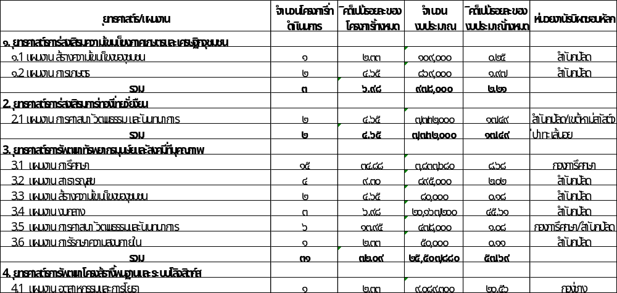
แบบ ผด.๐๑
บัญชีสรุปจำนวนโครงการพัฒนาท้องถิ่น กิจกรรมและงบประมาณ
แผนการดำเนินงาน ประจำปีงบประมาณ พ.ศ.๒๕๖3
เทศบาลตำบลพนางตุง
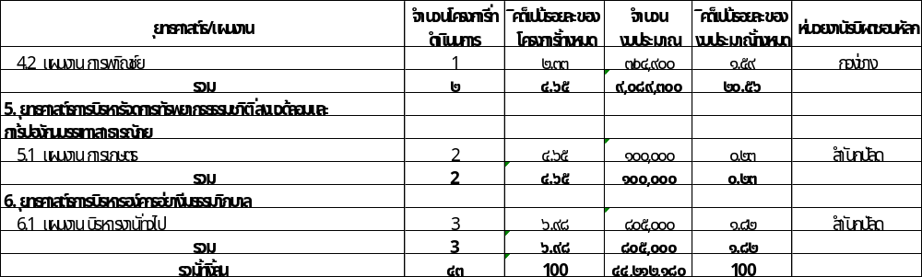

แบบ ผด.๐๒
บัญชีจำนวนโครงการพัฒนาท้องถิ่น กิจกรรมและงบประมาณ
แผนการดำเนินงาน ประจำปีงบประมาณ พ.ศ.๒๕๖3
เทศบาลตำบลพนางตุง
๑. ยุทธศาสตร์การส่งเสริมความเข้มแข็งภาคเกษตรและเศรษฐกิจชุมชน
๑.1 แผนงาน สร้างความเข้มแข็งของชุมชน
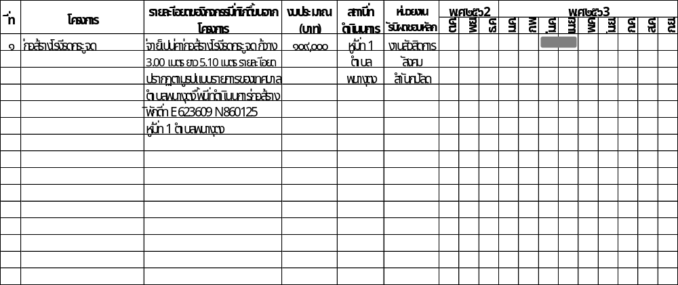
แบบ ผด.๐๒
บัญชีจำนวนโครงการพัฒนาท้องถิ่น กิจกรรมและงบประมาณ
แผนการดำเนินงาน ประจำปีงบประมาณ พ.ศ.๒๕๖3
เทศบาลตำบลพนางตุง
๑. ยุทธศาสตร์การส่งเสริมความเข้มแข็งภาคเกษตรและเศรษฐกิจชุมชน
๑.2 แผนงาน การเกษตร
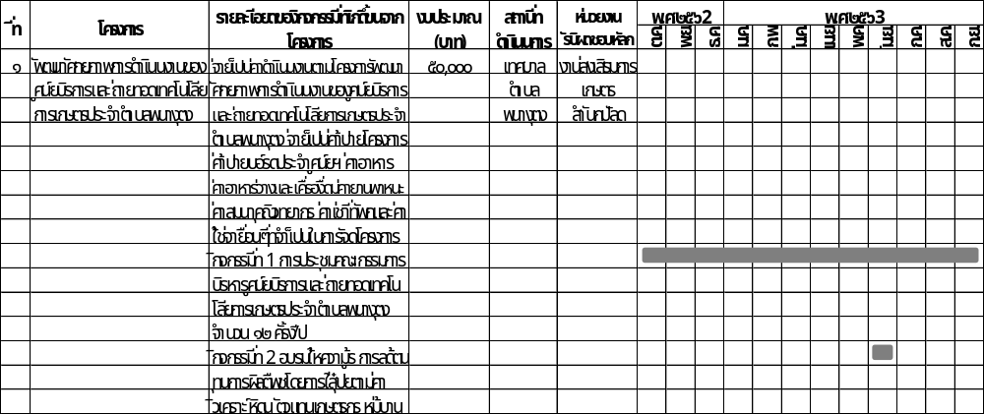
แบบ ผด.๐๒
บัญชีจำนวนโครงการพัฒนาท้องถิ่น กิจกรรมและงบประมาณ
แผนการดำเนินงาน ประจำปีงบประมาณ พ.ศ.๒๕๖3
เทศบาลตำบลพนางตุง
๑. ยุทธศาสตร์การส่งเสริมความเข้มแข็งภาคเกษตรและเศรษฐกิจชุมชน
๑.2 แผนงาน การเกษตร
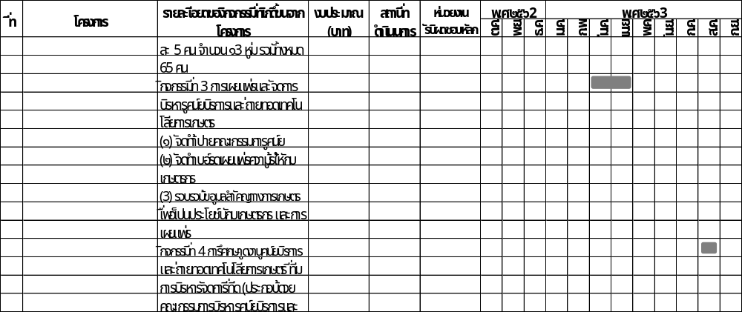
แบบ ผด.๐๒
บัญชีจำนวนโครงการพัฒนาท้องถิ่น กิจกรรมและงบประมาณ
แผนการดำเนินงาน ประจำปีงบประมาณ พ.ศ.๒๕๖3
เทศบาลตำบลพนางตุง
๑. ยุทธศาสตร์การส่งเสริมความเข้มแข็งภาคเกษตรและเศรษฐกิจชุมชน
๑.2 แผนงาน การเกษตร
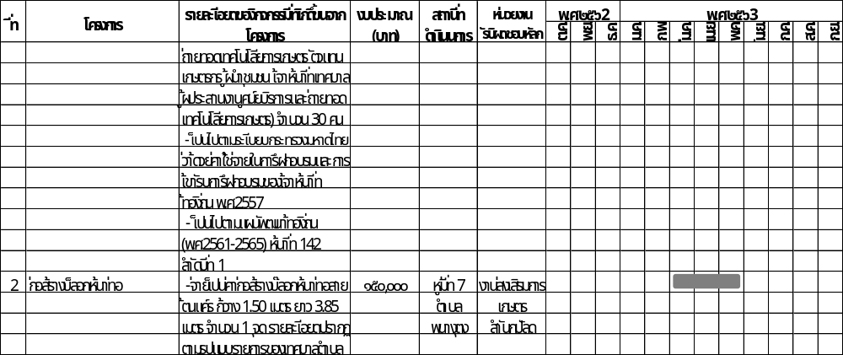
แบบ ผด.๐๒
บัญชีจำนวนโครงการพัฒนาท้องถิ่น กิจกรรมและงบประมาณ
แผนการดำเนินงาน ประจำปีงบประมาณ พ.ศ.๒๕๖3
เทศบาลตำบลพนางตุง
๑. ยุทธศาสตร์การส่งเสริมความเข้มแข็งภาคเกษตรและเศรษฐกิจชุมชน
๑.2 แผนงาน การเกษตร
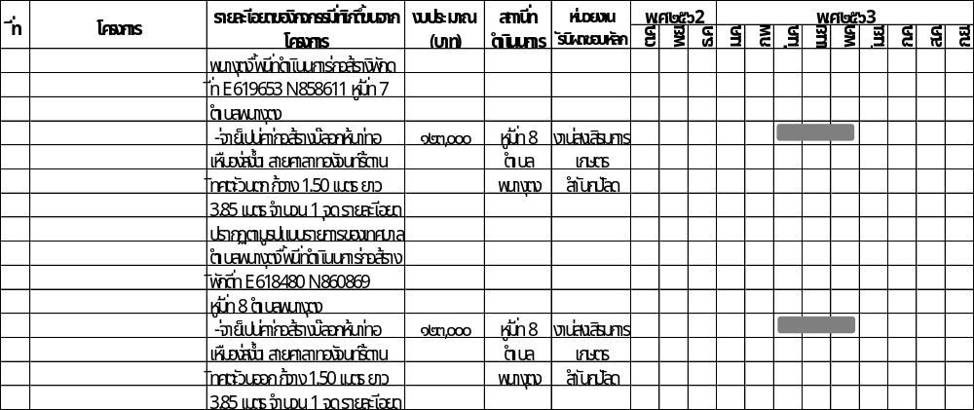
แบบ ผด.๐๒
บัญชีจำนวนโครงการพัฒนาท้องถิ่น กิจกรรมและงบประมาณ
แผนการดำเนินงาน ประจำปีงบประมาณ พ.ศ.๒๕๖3
เทศบาลตำบลพนางตุง
๑. ยุทธศาสตร์การส่งเสริมความเข้มแข็งภาคเกษตรและเศรษฐกิจชุมชน
๑.2 แผนงาน การเกษตร
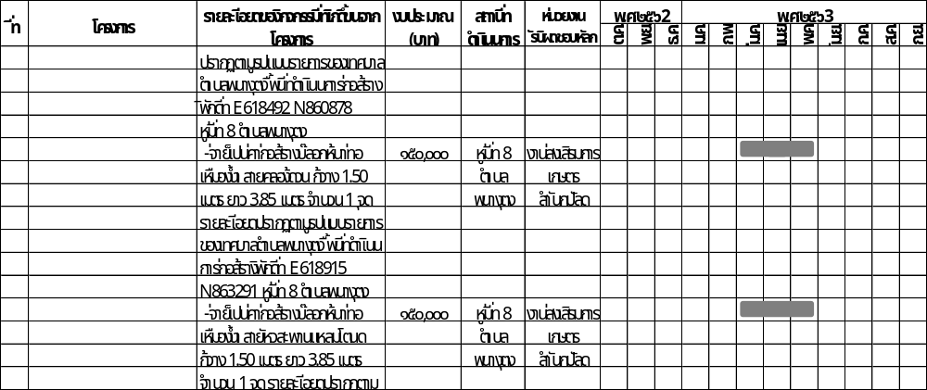
แบบ ผด.๐๒
บัญชีจำนวนโครงการพัฒนาท้องถิ่น กิจกรรมและงบประมาณ
แผนการดำเนินงาน ประจำปีงบประมาณ พ.ศ.๒๕๖3
เทศบาลตำบลพนางตุง
๑. ยุทธศาสตร์การส่งเสริมความเข้มแข็งภาคเกษตรและเศรษฐกิจชุมชน
๑.2 แผนงาน การเกษตร
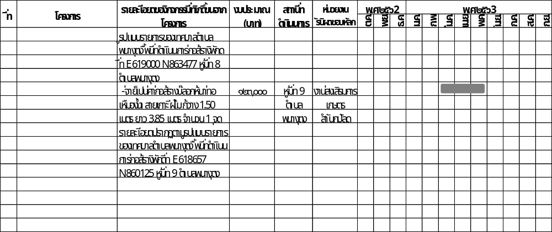
แบบ ผด.๐๒
บัญชีจำนวนโครงการพัฒนาท้องถิ่น กิจกรรมและงบประมาณ
แผนการดำเนินงาน ประจำปีงบประมาณ พ.ศ.๒๕๖3
เทศบาลตำบลพนางตุง
2. ยุทธศาสตร์การส่งเสริมการท่องเที่ยวยั่งยืน
2.1 แผนงาน การศาสนา วัฒนธรรม และนันทนาการ
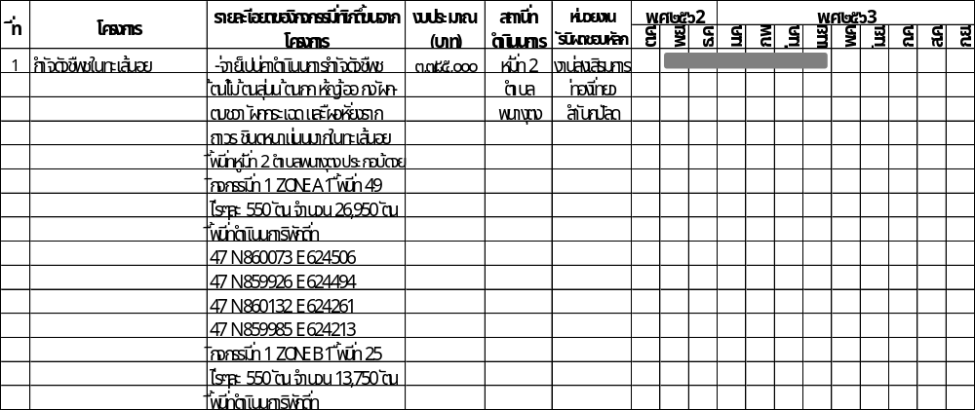
แบบ ผด.๐๒
บัญชีจำนวนโครงการพัฒนาท้องถิ่น กิจกรรมและงบประมาณ
แผนการดำเนินงาน ประจำปีงบประมาณ พ.ศ.๒๕๖3
เทศบาลตำบลพนางตุง
2. ยุทธศาสตร์การส่งเสริมการท่องเที่ยวยั่งยืน
2.1 แผนงาน การศาสนา วัฒนธรรม และนันทนาการ
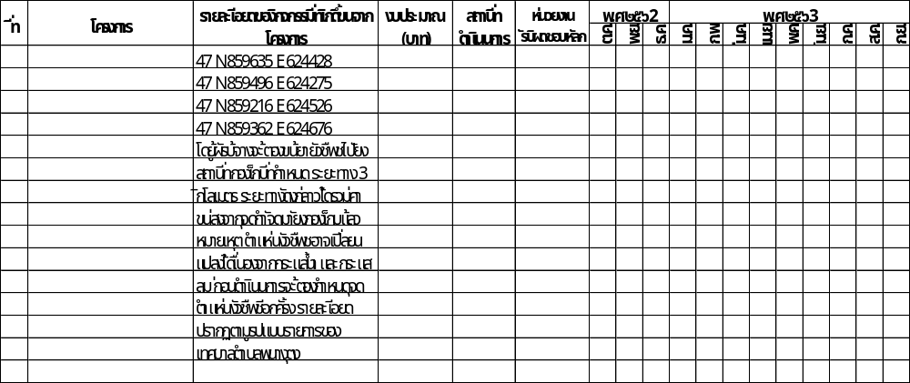
แบบ ผด.๐๒
บัญชีจำนวนโครงการพัฒนาท้องถิ่น กิจกรรมและงบประมาณ
แผนการดำเนินงาน ประจำปีงบประมาณ พ.ศ.๒๕๖3
เทศบาลตำบลพนางตุง
2. ยุทธศาสตร์การส่งเสริมการท่องเที่ยวยั่งยืน
2.1 แผนงาน การศาสนา วัฒนธรรม และนันทนาการ
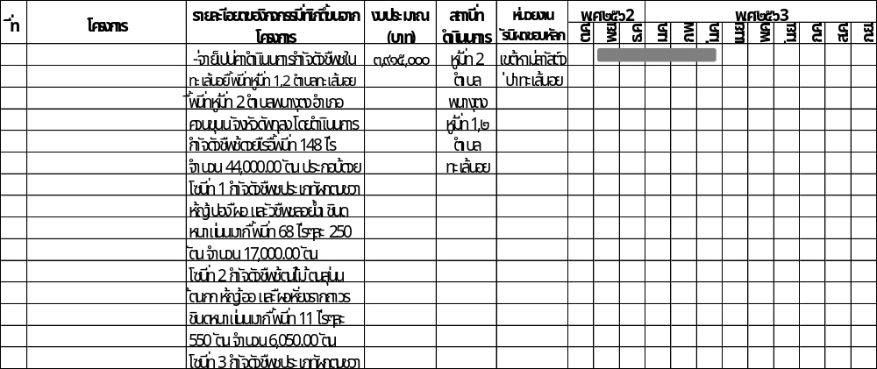
แบบ ผด.๐๒
บัญชีจำนวนโครงการพัฒนาท้องถิ่น กิจกรรมและงบประมาณ
แผนการดำเนินงาน ประจำปีงบประมาณ พ.ศ.๒๕๖3
เทศบาลตำบลพนางตุง
2. ยุทธศาสตร์การส่งเสริมการท่องเที่ยวยั่งยืน
2.1 แผนงาน การศาสนา วัฒนธรรม และนันทนาการ
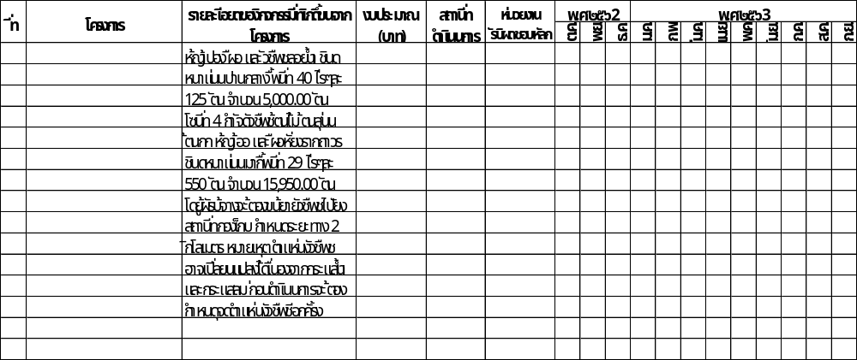
แบบ ผด.๐๒
บัญชีจำนวนโครงการพัฒนาท้องถิ่น กิจกรรมและงบประมาณ
แผนการดำเนินงาน ประจำปีงบประมาณ พ.ศ.๒๕๖3
เทศบาลตำบลพนางตุง
2. ยุทธศาสตร์การส่งเสริมการท่องเที่ยวยั่งยืน
2.1 แผนงาน การศาสนา วัฒนธรรม และนันทนาการ
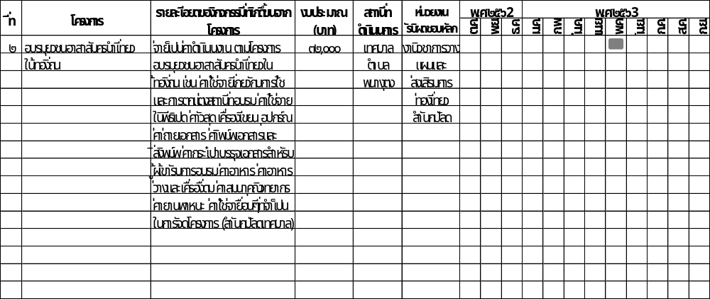
แบบ ผด.๐๒
บัญชีจำนวนโครงการพัฒนาท้องถิ่น กิจกรรมและงบประมาณ
แผนการดำเนินงาน ประจำปีงบประมาณ พ.ศ.๒๕๖3
เทศบาลตำบลพนางตุง
3. ยุทธศาสตร์การพัฒนาทรัพยากรมนุษย์และสังคมที่มีคุณภาพ
3.1 แผนงาน การศึกษา
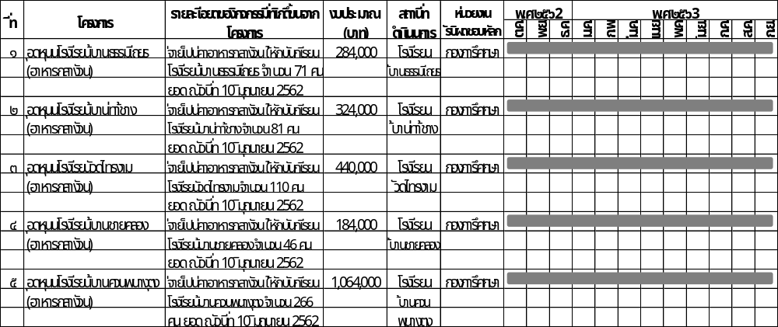
แบบ ผด.๐๒
บัญชีจำนวนโครงการพัฒนาท้องถิ่น กิจกรรมและงบประมาณ
แผนการดำเนินงาน ประจำปีงบประมาณ พ.ศ.๒๕๖3
เทศบาลตำบลพนางตุง
3. ยุทธศาสตร์การพัฒนาทรัพยากรมนุษย์และสังคมที่มีคุณภาพ
3.1 แผนงาน การศึกษา
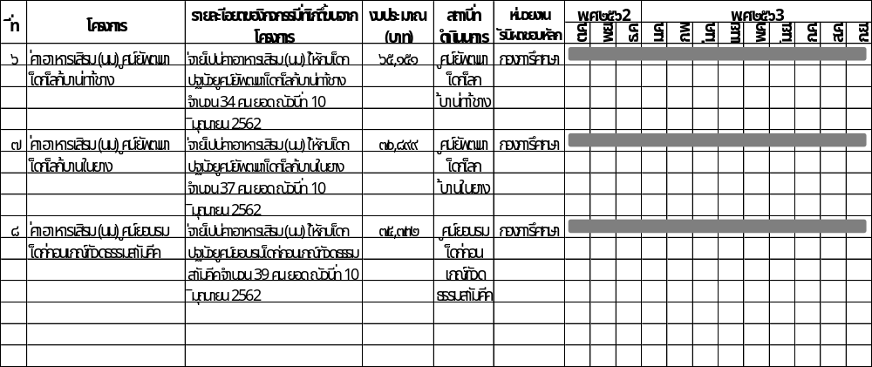
แบบ ผด.๐๒
บัญชีจำนวนโครงการพัฒนาท้องถิ่น กิจกรรมและงบประมาณ
แผนการดำเนินงาน ประจำปีงบประมาณ พ.ศ.๒๕๖3
เทศบาลตำบลพนางตุง
3. ยุทธศาสตร์การพัฒนาทรัพยากรมนุษย์และสังคมที่มีคุณภาพ
3.1 แผนงาน การศึกษา
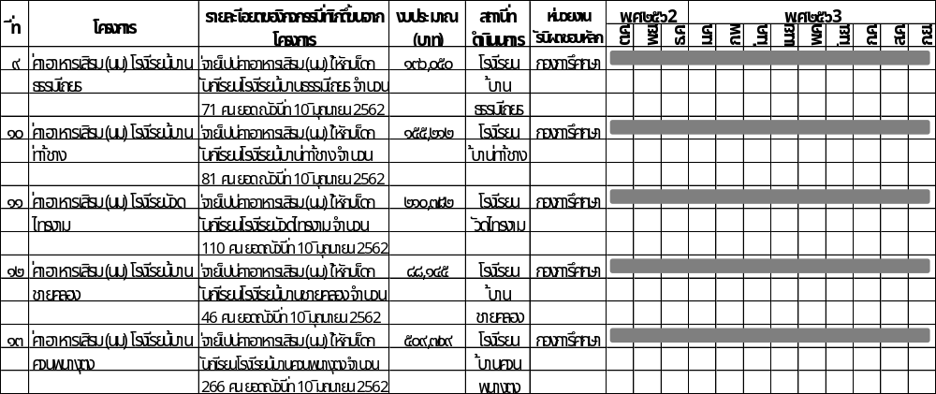
แบบ ผด.๐๒
บัญชีจำนวนโครงการพัฒนาท้องถิ่น กิจกรรมและงบประมาณ
แผนการดำเนินงาน ประจำปีงบประมาณ พ.ศ.๒๕๖3
เทศบาลตำบลพนางตุง
3. ยุทธศาสตร์การพัฒนาทรัพยากรมนุษย์และสังคมที่มีคุณภาพ
3.1 แผนงาน การศึกษา
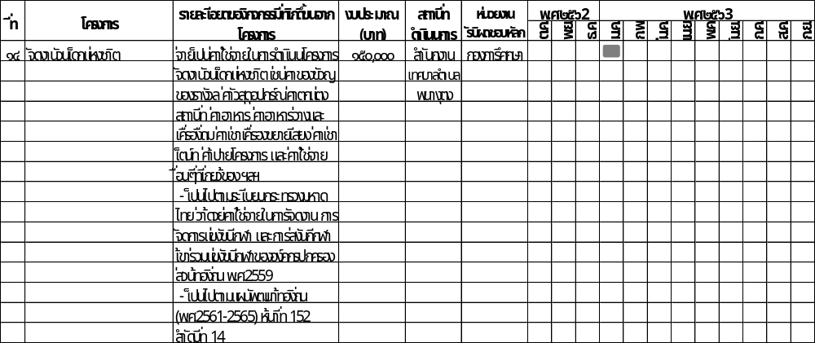
แบบ ผด.๐๒
บัญชีจำนวนโครงการพัฒนาท้องถิ่น กิจกรรมและงบประมาณ
แผนการดำเนินงาน ประจำปีงบประมาณ พ.ศ.๒๕๖3
เทศบาลตำบลพนางตุง
3. ยุทธศาสตร์การพัฒนาทรัพยากรมนุษย์และสังคมที่มีคุณภาพ
3.1 แผนงาน การศึกษา
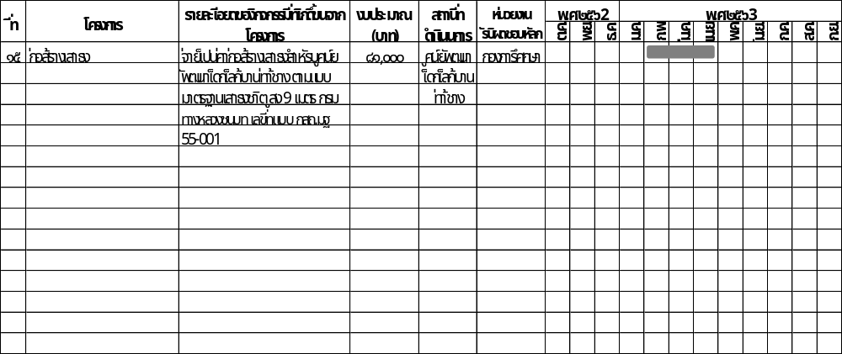
แบบ ผด.๐๒
บัญชีจำนวนโครงการพัฒนาท้องถิ่น กิจกรรมและงบประมาณ
แผนการดำเนินงาน ประจำปีงบประมาณ พ.ศ.๒๕๖3
เทศบาลตำบลพนางตุง
3. ยุทธศาสตร์การพัฒนาทรัพยากรมนุษย์และสังคมที่มีคุณภาพ
3.2 แผนงาน สาธารณสุข
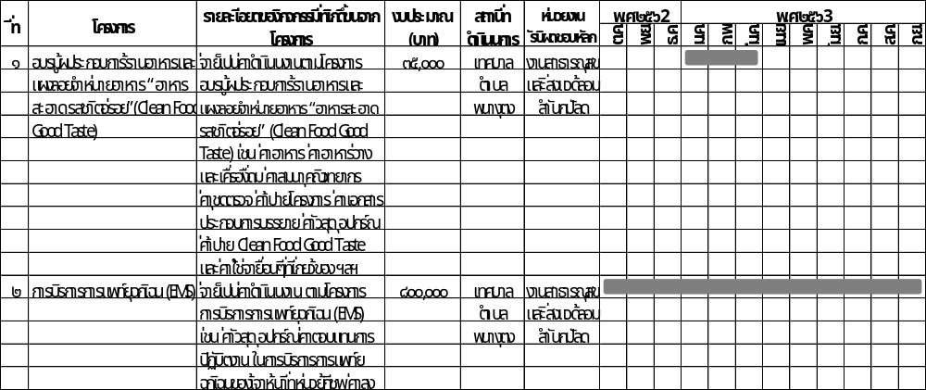
แบบ ผด.๐๒
บัญชีจำนวนโครงการพัฒนาท้องถิ่น กิจกรรมและงบประมาณ
แผนการดำเนินงาน ประจำปีงบประมาณ พ.ศ.๒๕๖3
เทศบาลตำบลพนางตุง
3. ยุทธศาสตร์การพัฒนาทรัพยากรมนุษย์และสังคมที่มีคุณภาพ
3.2 แผนงาน สาธารณสุข
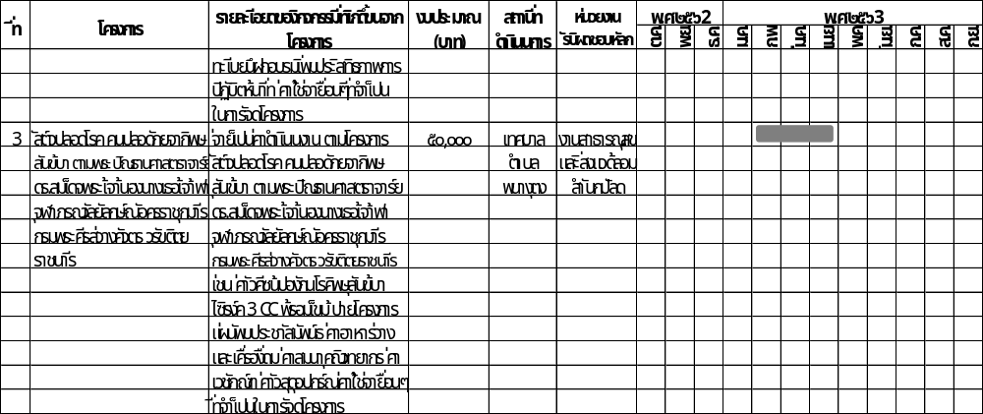
แบบ ผด.๐๒
บัญชีจำนวนโครงการพัฒนาท้องถิ่น กิจกรรมและงบประมาณ
แผนการดำเนินงาน ประจำปีงบประมาณ พ.ศ.๒๕๖3
เทศบาลตำบลพนางตุง
3. ยุทธศาสตร์การพัฒนาทรัพยากรมนุษย์และสังคมที่มีคุณภาพ
3.2 แผนงาน สาธารณสุข
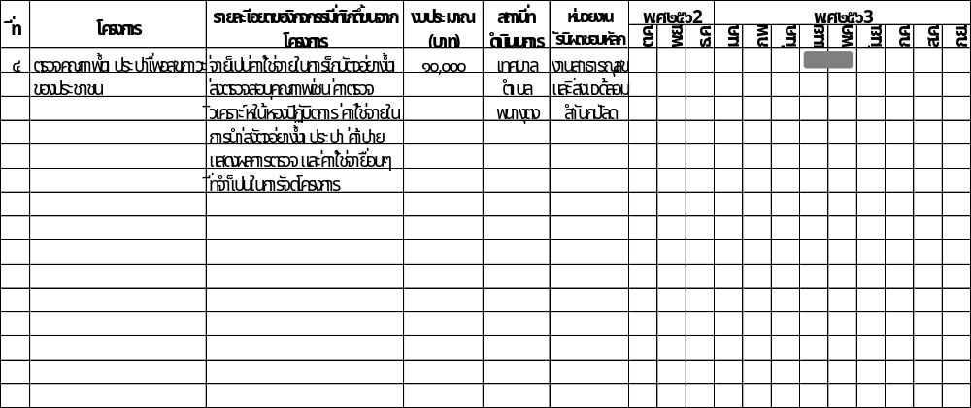
แบบ ผด.๐๒
บัญชีจำนวนโครงการพัฒนาท้องถิ่น กิจกรรมและงบประมาณ
แผนการดำเนินงาน ประจำปีงบประมาณ พ.ศ.๒๕๖3
เทศบาลตำบลพนางตุง
3. ยุทธศาสตร์การพัฒนาทรัพยากรมนุษย์และสังคมที่มีคุณภาพ
3.3 แผนงาน สร้างความเข้มแข็งของชุมชน
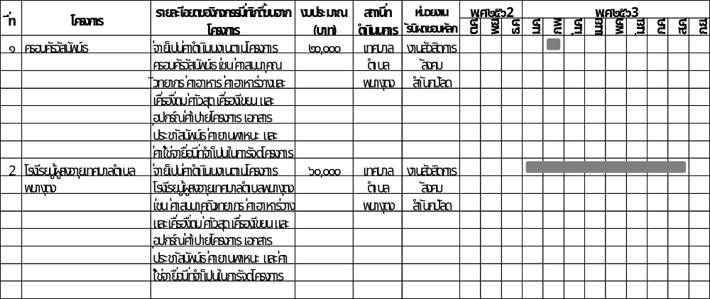
แบบ ผด.๐๒
บัญชีจำนวนโครงการพัฒนาท้องถิ่น กิจกรรมและงบประมาณ
แผนการดำเนินงาน ประจำปีงบประมาณ พ.ศ.๒๕๖3
เทศบาลตำบลพนางตุง
3. ยุทธศาสตร์การพัฒนาทรัพยากรมนุษย์และสังคมที่มีคุณภาพ
3.4 แผนงาน งบกลาง
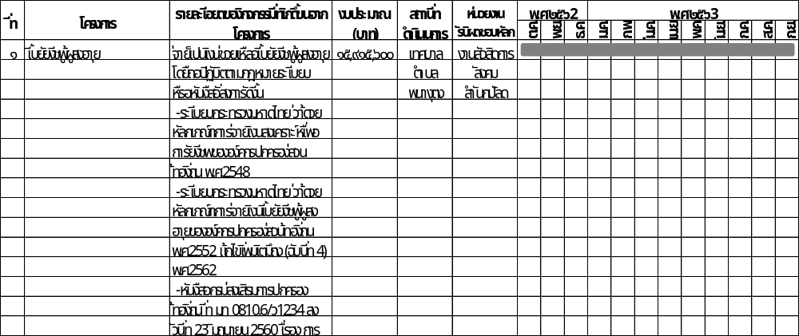
แบบ ผด.๐๒
บัญชีจำนวนโครงการพัฒนาท้องถิ่น กิจกรรมและงบประมาณ
แผนการดำเนินงาน ประจำปีงบประมาณ พ.ศ.๒๕๖3
เทศบาลตำบลพนางตุง
3. ยุทธศาสตร์การพัฒนาทรัพยากรมนุษย์และสังคมที่มีคุณภาพ
3.4 แผนงาน งบกลาง
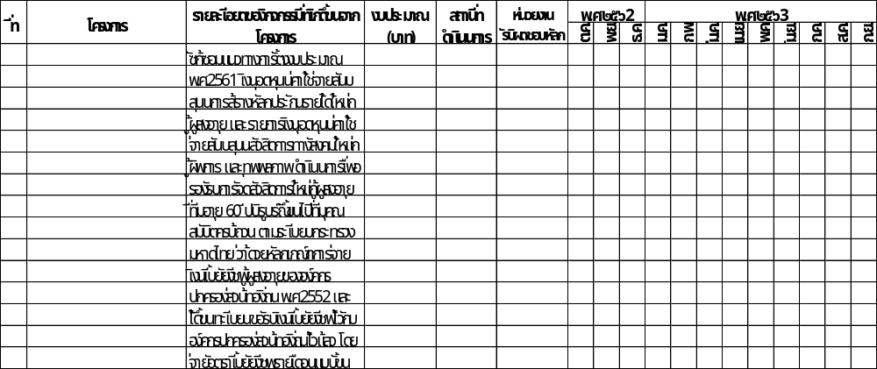
แบบ ผด.๐๒
บัญชีจำนวนโครงการพัฒนาท้องถิ่น กิจกรรมและงบประมาณ
แผนการดำเนินงาน ประจำปีงบประมาณ พ.ศ.๒๕๖3
เทศบาลตำบลพนางตุง
3. ยุทธศาสตร์การพัฒนาทรัพยากรมนุษย์และสังคมที่มีคุณภาพ
3.4 แผนงาน งบกลาง
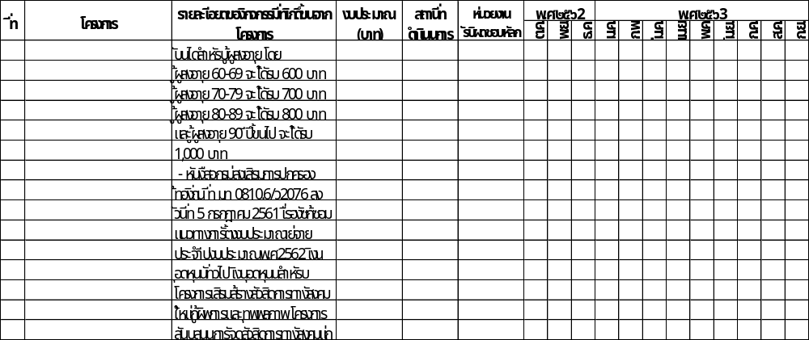
แบบ ผด.๐๒
บัญชีจำนวนโครงการพัฒนาท้องถิ่น กิจกรรมและงบประมาณ
แผนการดำเนินงาน ประจำปีงบประมาณ พ.ศ.๒๕๖3
เทศบาลตำบลพนางตุง
3. ยุทธศาสตร์การพัฒนาทรัพยากรมนุษย์และสังคมที่มีคุณภาพ
3.4 แผนงาน งบกลาง
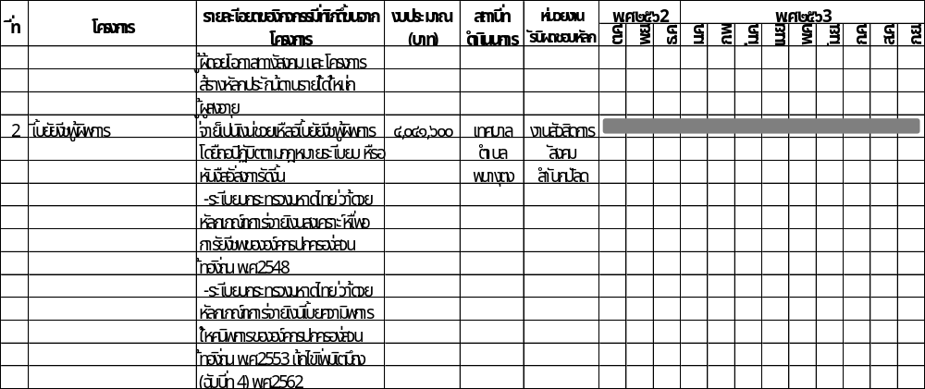
แบบ ผด.๐๒
บัญชีจำนวนโครงการพัฒนาท้องถิ่น กิจกรรมและงบประมาณ
แผนการดำเนินงาน ประจำปีงบประมาณ พ.ศ.๒๕๖3
เทศบาลตำบลพนางตุง
3. ยุทธศาสตร์การพัฒนาทรัพยากรมนุษย์และสังคมที่มีคุณภาพ
3.4 แผนงาน งบกลาง
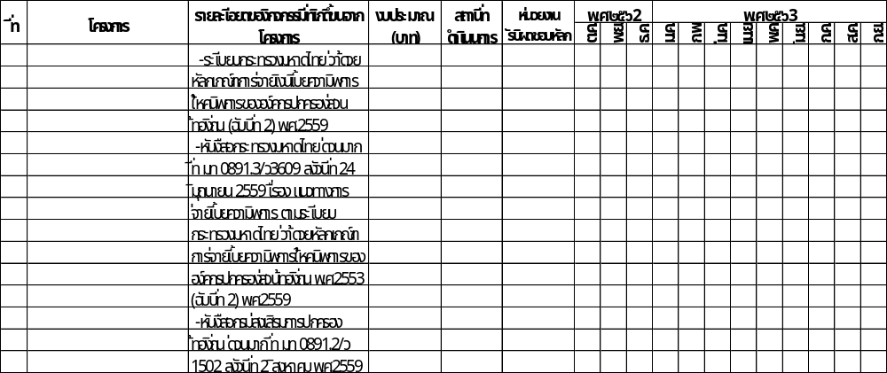
แบบ ผด.๐๒
บัญชีจำนวนโครงการพัฒนาท้องถิ่น กิจกรรมและงบประมาณ
แผนการดำเนินงาน ประจำปีงบประมาณ พ.ศ.๒๕๖3
เทศบาลตำบลพนางตุง
3. ยุทธศาสตร์การพัฒนาทรัพยากรมนุษย์และสังคมที่มีคุณภาพ
3.4 แผนงาน งบกลาง
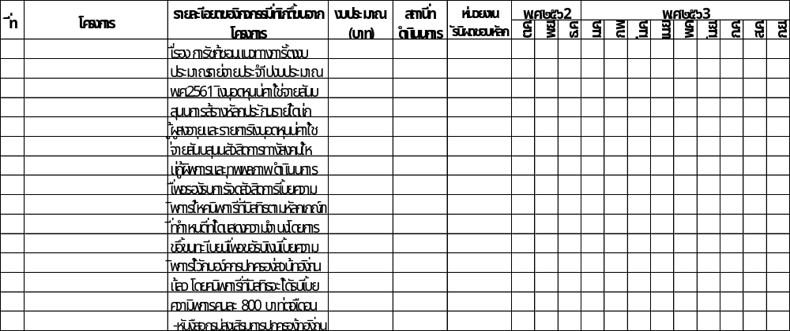
แบบ ผด.๐๒
บัญชีจำนวนโครงการพัฒนาท้องถิ่น กิจกรรมและงบประมาณ
แผนการดำเนินงาน ประจำปีงบประมาณ พ.ศ.๒๕๖3
เทศบาลตำบลพนางตุง
3. ยุทธศาสตร์การพัฒนาทรัพยากรมนุษย์และสังคมที่มีคุณภาพ
3.4 แผนงาน งบกลาง
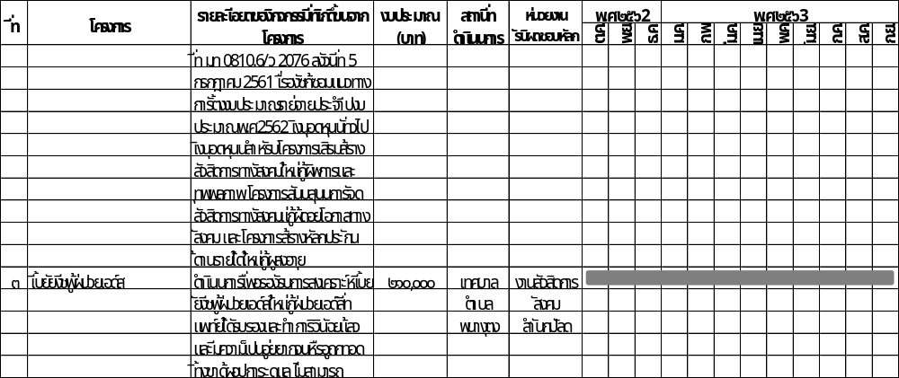
แบบ ผด.๐๒
บัญชีจำนวนโครงการพัฒนาท้องถิ่น กิจกรรมและงบประมาณ
แผนการดำเนินงาน ประจำปีงบประมาณ พ.ศ.๒๕๖3
เทศบาลตำบลพนางตุง
3. ยุทธศาสตร์การพัฒนาทรัพยากรมนุษย์และสังคมที่มีคุณภาพ
3.4 แผนงาน งบกลาง
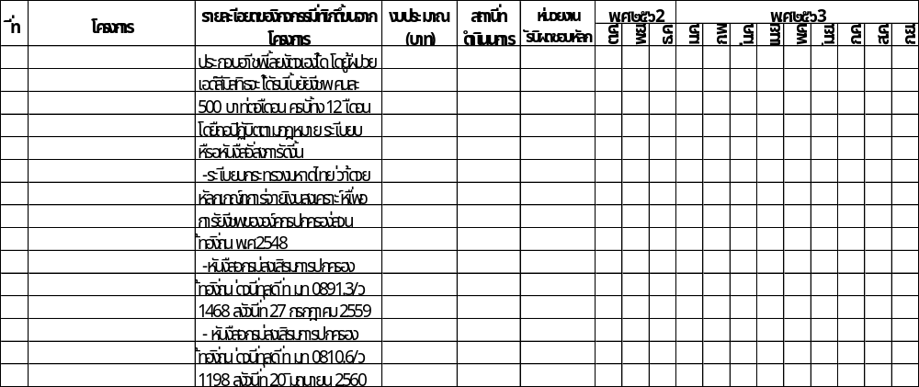
แบบ ผด.๐๒
บัญชีจำนวนโครงการพัฒนาท้องถิ่น กิจกรรมและงบประมาณ
แผนการดำเนินงาน ประจำปีงบประมาณ พ.ศ.๒๕๖3
เทศบาลตำบลพนางตุง
3. ยุทธศาสตร์การพัฒนาทรัพยากรมนุษย์และสังคมที่มีคุณภาพ
3.4 แผนงาน งบกลาง
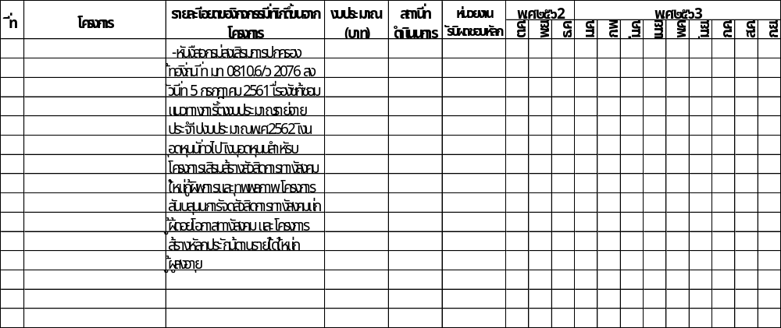
แบบ ผด.๐๒
บัญชีจำนวนโครงการพัฒนาท้องถิ่น กิจกรรมและงบประมาณ
แผนการดำเนินงาน ประจำปีงบประมาณ พ.ศ.๒๕๖3
เทศบาลตำบลพนางตุง
3. ยุทธศาสตร์การพัฒนาทรัพยากรมนุษย์และสังคมที่มีคุณภาพ
3.5 แผนงาน การศาสนา วัฒนธรรมและนันทนาการ
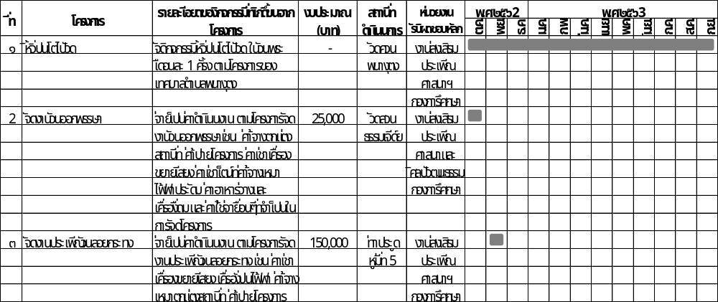
แบบ ผด.๐๒
บัญชีจำนวนโครงการพัฒนาท้องถิ่น กิจกรรมและงบประมาณ
แผนการดำเนินงาน ประจำปีงบประมาณ พ.ศ.๒๕๖3
เทศบาลตำบลพนางตุง
3. ยุทธศาสตร์การพัฒนาทรัพยากรมนุษย์และสังคมที่มีคุณภาพ
3.5 แผนงาน การศาสนา วัฒนธรรมและนันทนาการ
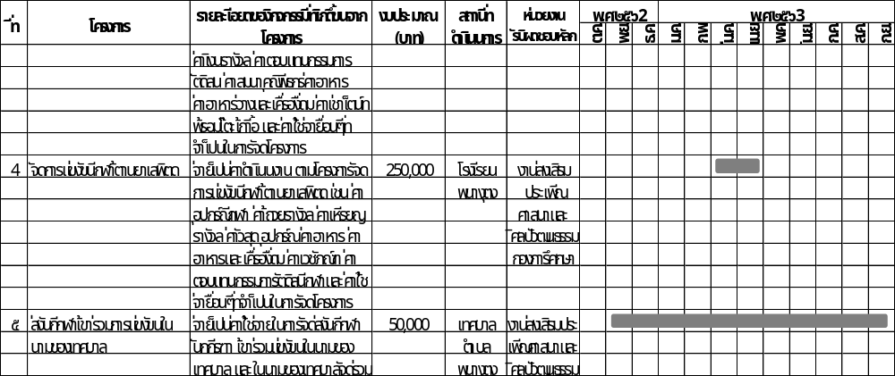
แบบ ผด.๐๒
บัญชีจำนวนโครงการพัฒนาท้องถิ่น กิจกรรมและงบประมาณ
แผนการดำเนินงาน ประจำปีงบประมาณ พ.ศ.๒๕๖3
เทศบาลตำบลพนางตุง
3. ยุทธศาสตร์การพัฒนาทรัพยากรมนุษย์และสังคมที่มีคุณภาพ
3.5 แผนงาน การศาสนา วัฒนธรรมและนันทนาการ
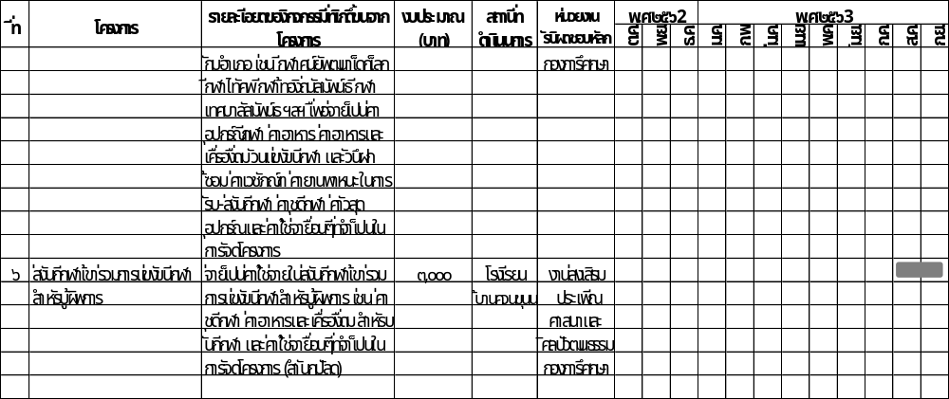
แบบ ผด.๐๒
บัญชีจำนวนโครงการพัฒนาท้องถิ่น กิจกรรมและงบประมาณ
แผนการดำเนินงาน ประจำปีงบประมาณ พ.ศ.๒๕๖3
เทศบาลตำบลพนางตุง
3. ยุทธศาสตร์การพัฒนาทรัพยากรมนุษย์และสังคมที่มีคุณภาพ
3.6 แผนงาน การรักษาความสงบภายใน
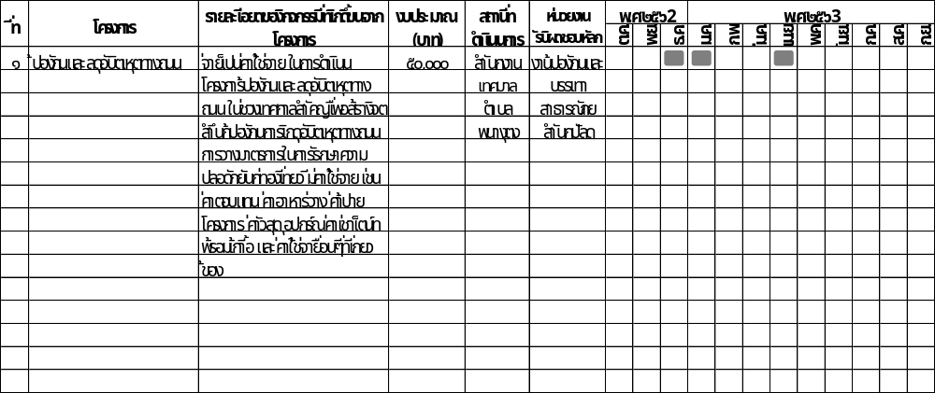
แบบ ผด.๐๒
บัญชีจำนวนโครงการพัฒนาท้องถิ่น กิจกรรมและงบประมาณ
แผนการดำเนินงาน ประจำปีงบประมาณ พ.ศ.๒๕๖3
เทศบาลตำบลพนางตุง
4. ยุทธศาสตร์การพัฒนาโครงสร้างพื้นฐานและระบบโลจิสติกส์
4.1 แผนงาน อุตสาหกรรมและการโยธา
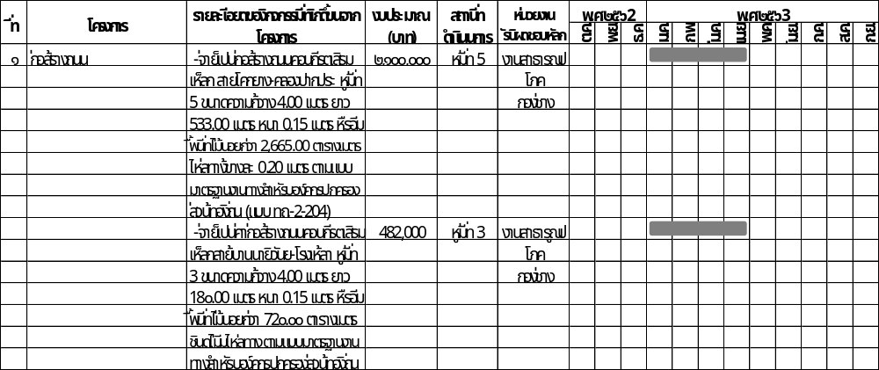
แบบ ผด.๐๒
บัญชีจำนวนโครงการพัฒนาท้องถิ่น กิจกรรมและงบประมาณ
แผนการดำเนินงาน ประจำปีงบประมาณ พ.ศ.๒๕๖3
เทศบาลตำบลพนางตุง
4. ยุทธศาสตร์การพัฒนาโครงสร้างพื้นฐานและระบบโลจิสติกส์
4.1 แผนงาน อุตสาหกรรมและการโยธา
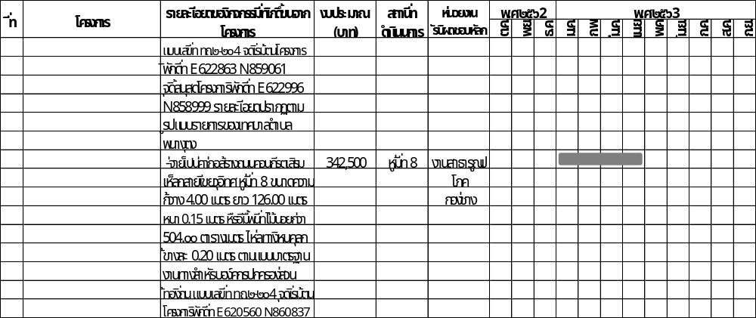
แบบ ผด.๐๒
บัญชีจำนวนโครงการพัฒนาท้องถิ่น กิจกรรมและงบประมาณ
แผนการดำเนินงาน ประจำปีงบประมาณ พ.ศ.๒๕๖3
เทศบาลตำบลพนางตุง
4. ยุทธศาสตร์การพัฒนาโครงสร้างพื้นฐานและระบบโลจิสติกส์
4.1 แผนงาน อุตสาหกรรมและการโยธา
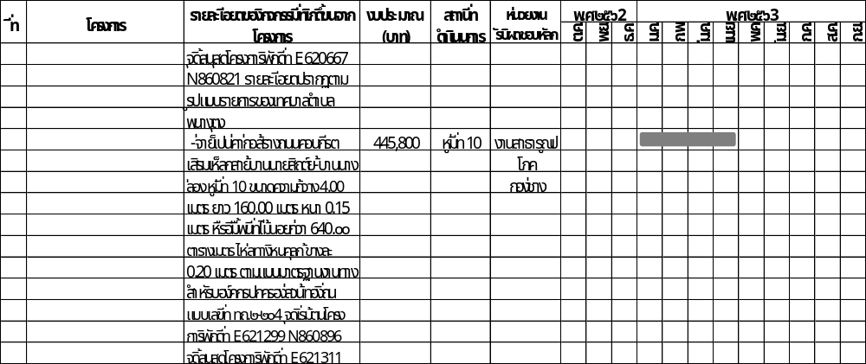
แบบ ผด.๐๒
บัญชีจำนวนโครงการพัฒนาท้องถิ่น กิจกรรมและงบประมาณ
แผนการดำเนินงาน ประจำปีงบประมาณ พ.ศ.๒๕๖3
เทศบาลตำบลพนางตุง
4. ยุทธศาสตร์การพัฒนาโครงสร้างพื้นฐานและระบบโลจิสติกส์
4.1 แผนงาน อุตสาหกรรมและการโยธา
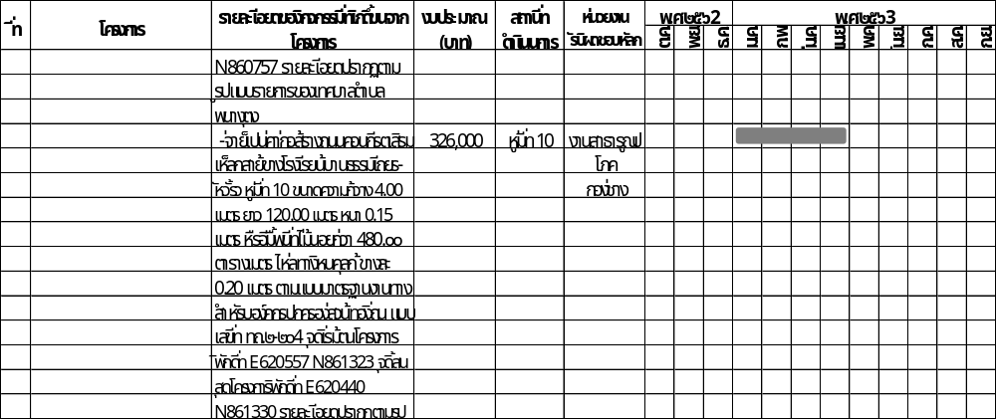
แบบ ผด.๐๒
บัญชีจำนวนโครงการพัฒนาท้องถิ่น กิจกรรมและงบประมาณ
แผนการดำเนินงาน ประจำปีงบประมาณ พ.ศ.๒๕๖3
เทศบาลตำบลพนางตุง
4. ยุทธศาสตร์การพัฒนาโครงสร้างพื้นฐานและระบบโลจิสติกส์
4.1 แผนงาน อุตสาหกรรมและการโยธา
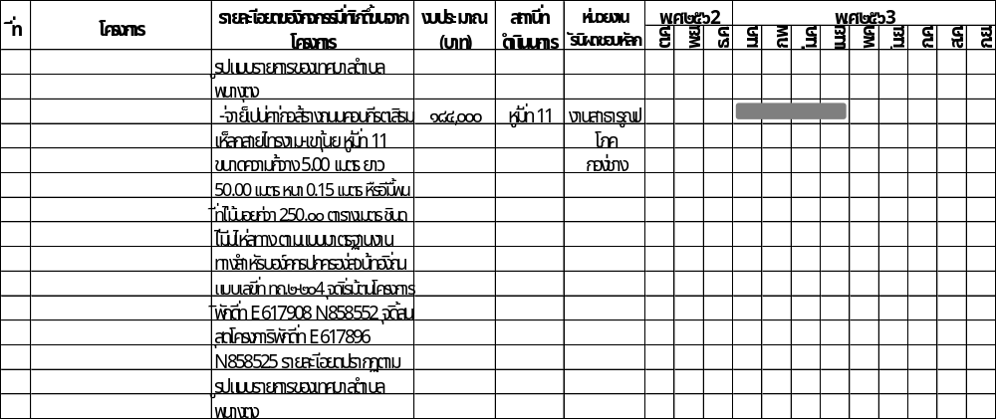
แบบ ผด.๐๒
บัญชีจำนวนโครงการพัฒนาท้องถิ่น กิจกรรมและงบประมาณ
แผนการดำเนินงาน ประจำปีงบประมาณ พ.ศ.๒๕๖3
เทศบาลตำบลพนางตุง
4. ยุทธศาสตร์การพัฒนาโครงสร้างพื้นฐานและระบบโลจิสติกส์
4.1 แผนงาน อุตสาหกรรมและการโยธา
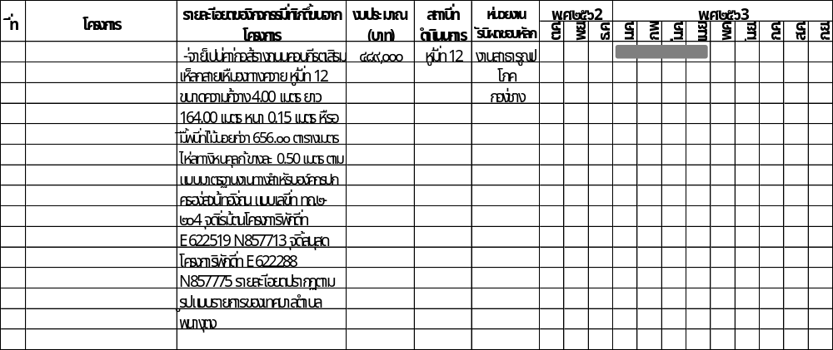
แบบ ผด.๐๒
บัญชีจำนวนโครงการพัฒนาท้องถิ่น กิจกรรมและงบประมาณ
แผนการดำเนินงาน ประจำปีงบประมาณ พ.ศ.๒๕๖3
เทศบาลตำบลพนางตุง
4. ยุทธศาสตร์การพัฒนาโครงสร้างพื้นฐานและระบบโลจิสติกส์
4.1 แผนงาน อุตสาหกรรมและการโยธา
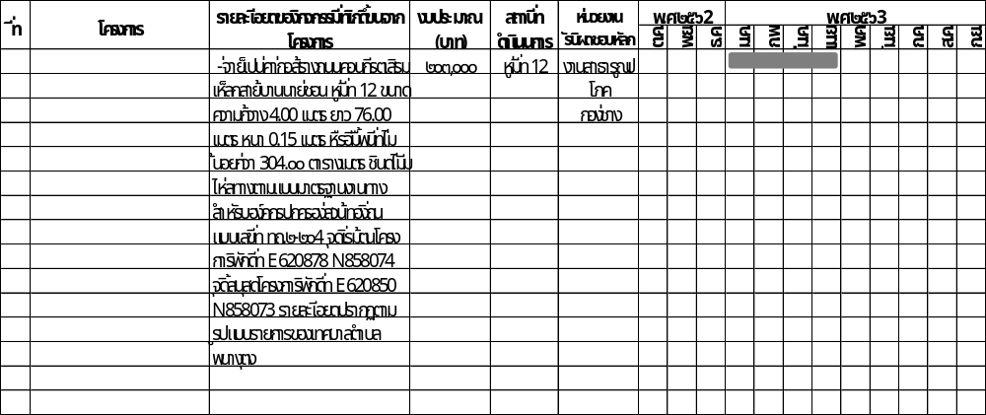
แบบ ผด.๐๒
บัญชีจำนวนโครงการพัฒนาท้องถิ่น กิจกรรมและงบประมาณ
แผนการดำเนินงาน ประจำปีงบประมาณ พ.ศ.๒๕๖3
เทศบาลตำบลพนางตุง
4. ยุทธศาสตร์การพัฒนาโครงสร้างพื้นฐานและระบบโลจิสติกส์
4.1 แผนงาน อุตสาหกรรมและการโยธา
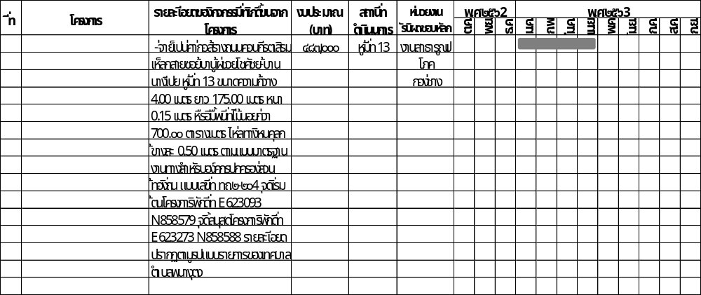
แบบ ผด.๐๒
บัญชีจำนวนโครงการพัฒนาท้องถิ่น กิจกรรมและงบประมาณ
แผนการดำเนินงาน ประจำปีงบประมาณ พ.ศ.๒๕๖3
เทศบาลตำบลพนางตุง
4. ยุทธศาสตร์การพัฒนาโครงสร้างพื้นฐานและระบบโลจิสติกส์
4.1 แผนงาน อุตสาหกรรมและการโยธา
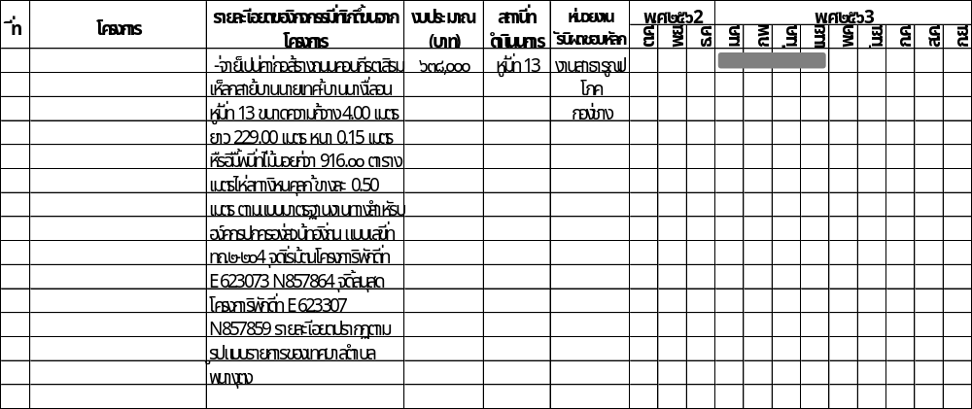
แบบ ผด.๐๒
บัญชีจำนวนโครงการพัฒนาท้องถิ่น กิจกรรมและงบประมาณ
แผนการดำเนินงาน ประจำปีงบประมาณ พ.ศ.๒๕๖3
เทศบาลตำบลพนางตุง
4. ยุทธศาสตร์การพัฒนาโครงสร้างพื้นฐานและระบบโลจิสติกส์
4.1 แผนงาน อุตสาหกรรมและการโยธา
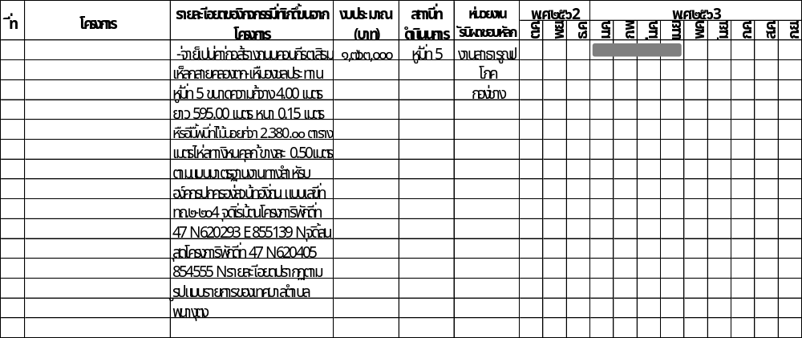
แบบ ผด.๐๒
บัญชีจำนวนโครงการพัฒนาท้องถิ่น กิจกรรมและงบประมาณ
แผนการดำเนินงาน ประจำปีงบประมาณ พ.ศ.๒๕๖3
เทศบาลตำบลพนางตุง
4. ยุทธศาสตร์การพัฒนาโครงสร้างพื้นฐานและระบบโลจิสติกส์
4.1 แผนงาน อุตสาหกรรมและการโยธา
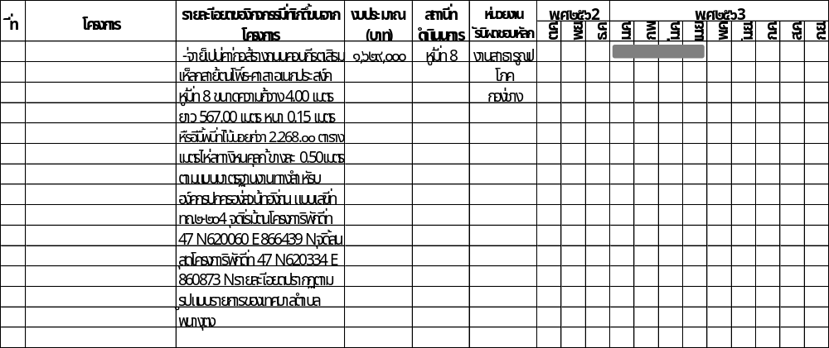
แบบ ผด.๐๒
บัญชีจำนวนโครงการพัฒนาท้องถิ่น กิจกรรมและงบประมาณ
แผนการดำเนินงาน ประจำปีงบประมาณ พ.ศ.๒๕๖3
เทศบาลตำบลพนางตุง
4. ยุทธศาสตร์การพัฒนาโครงสร้างพื้นฐานและระบบโลจิสติกส์
4.2 แผนงาน การพาณิชย์
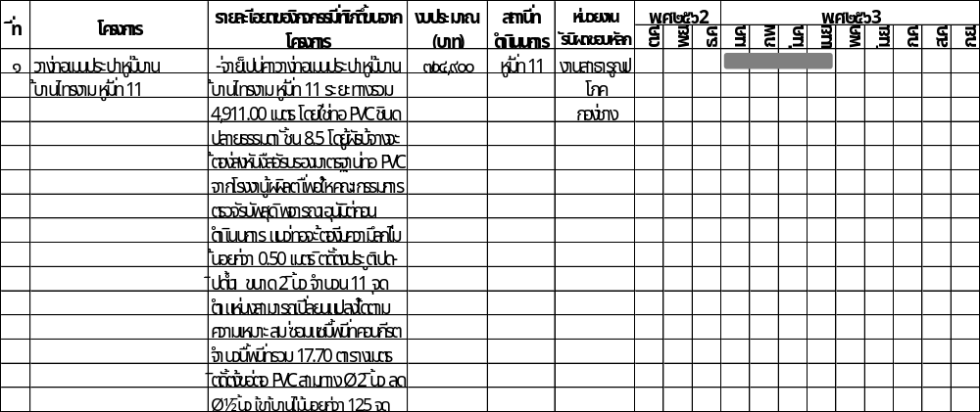
แบบ ผด.๐๒
บัญชีจำนวนโครงการพัฒนาท้องถิ่น กิจกรรมและงบประมาณ
แผนการดำเนินงาน ประจำปีงบประมาณ พ.ศ.๒๕๖3
เทศบาลตำบลพนางตุง
4. ยุทธศาสตร์การพัฒนาโครงสร้างพื้นฐานและระบบโลจิสติกส์
4.2 แผนงาน การพาณิชย์
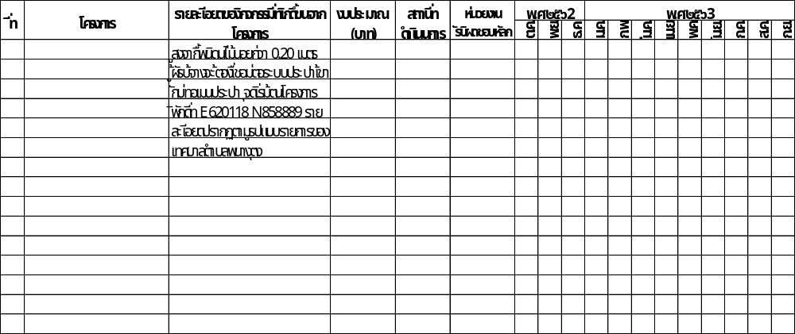
แบบ ผด.๐๒
บัญชีจำนวนโครงการพัฒนาท้องถิ่น กิจกรรมและงบประมาณ
แผนการดำเนินงาน ประจำปีงบประมาณ พ.ศ.๒๕๖3
เทศบาลตำบลพนางตุง
5. ยุทธศาสตร์การบริหารจัดการทรัพยากรธรรมชาติ สิ่งแวดล้อมและการป้องกันบรรเทาสาธารณภัย
5.1 แผนงาน การเกษตร
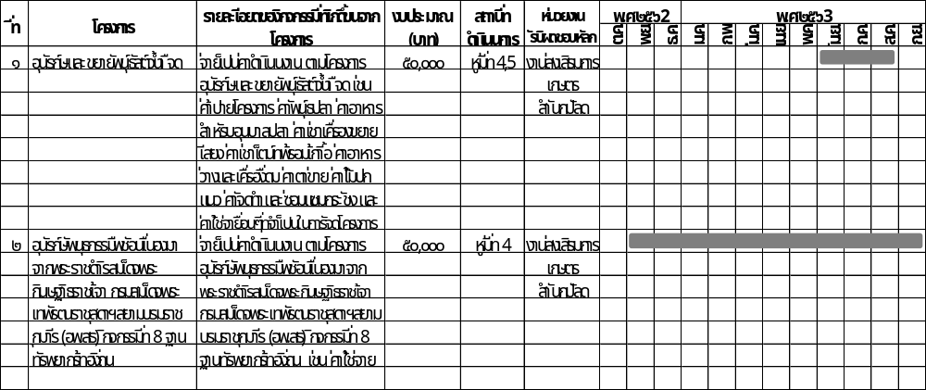
แบบ ผด.๐๒
บัญชีจำนวนโครงการพัฒนาท้องถิ่น กิจกรรมและงบประมาณ
แผนการดำเนินงาน ประจำปีงบประมาณ พ.ศ.๒๕๖3
เทศบาลตำบลพนางตุง
5. ยุทธศาสตร์การบริหารจัดการทรัพยากรธรรมชาติ สิ่งแวดล้อมและการป้องกันบรรเทาสาธารณภัย
5.1 แผนงาน การเกษตร
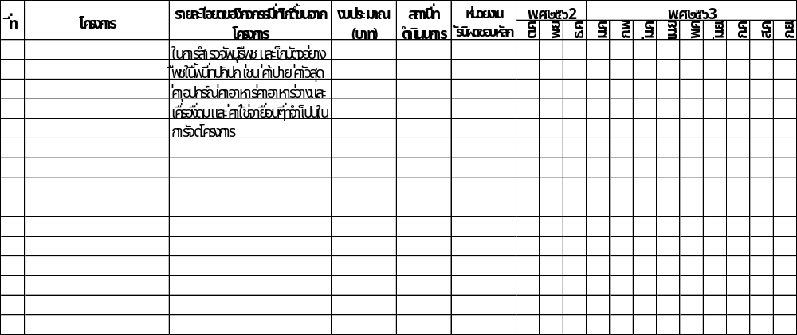
แบบ ผด.๐๒
บัญชีจำนวนโครงการพัฒนาท้องถิ่น กิจกรรมและงบประมาณ
แผนการดำเนินงาน ประจำปีงบประมาณ พ.ศ.๒๕๖3
เทศบาลตำบลพนางตุง
6. ยุทธศาสตร์การบริหารองค์กรอย่างมีธรรมาภิบาล
6.1 แผนงาน บริหารงานทั่วไป
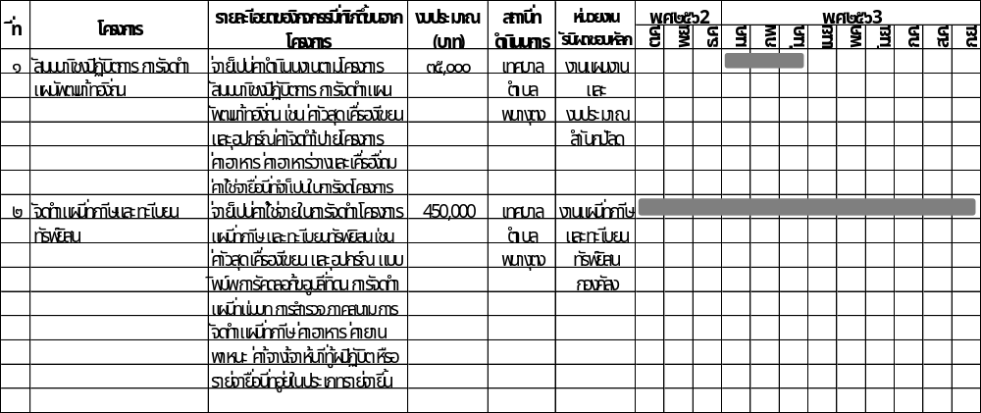
แบบ ผด.๐๒
บัญชีจำนวนโครงการพัฒนาท้องถิ่น กิจกรรมและงบประมาณ
แผนการดำเนินงาน ประจำปีงบประมาณ พ.ศ.๒๕๖3
เทศบาลตำบลพนางตุง
6. ยุทธศาสตร์การบริหารองค์กรอย่างมีธรรมาภิบาล
6.1 แผนงาน บริหารงานทั่วไป
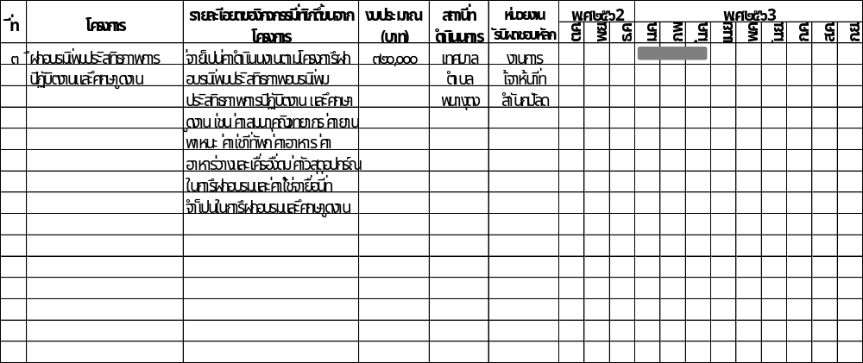
แบบ ผด.๐๒/๑
บัญชีจำนวนครุภัณฑ์ที่ไม่ได้ดำเนินการตามโครงการพัฒนาท้องถิ่น
แผนการดำเนินงาน ประจำปีงบประมาณ พ.ศ.๒๕๖3
เทศบาลตำบลพนางตุง
๑. ประเภทครุภัณฑ์ ครุภัณฑ์สำนักงาน
๑.1 แผนงาน บริหารงานทั่วไป
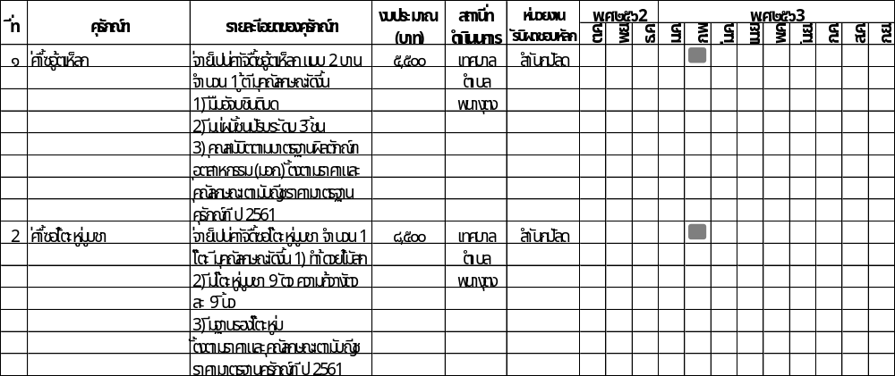
แบบ ผด.๐๒/๑
บัญชีจำนวนครุภัณฑ์ที่ไม่ได้ดำเนินการตามโครงการพัฒนาท้องถิ่น
แผนการดำเนินงาน ประจำปีงบประมาณ พ.ศ.๒๕๖3
เทศบาลตำบลพนางตุง
๑. ประเภทครุภัณฑ์ ครุภัณฑ์สำนักงาน
๑.1 แผนงาน บริหารงานทั่วไป
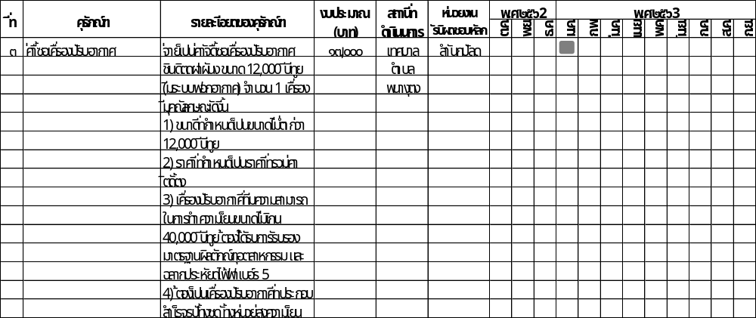
แบบ ผด.๐๒/๑
บัญชีจำนวนครุภัณฑ์ที่ไม่ได้ดำเนินการตามโครงการพัฒนาท้องถิ่น
แผนการดำเนินงาน ประจำปีงบประมาณ พ.ศ.๒๕๖3
เทศบาลตำบลพนางตุง
๑. ประเภทครุภัณฑ์ ครุภัณฑ์สำนักงาน
๑.1 แผนงาน บริหารงานทั่วไป
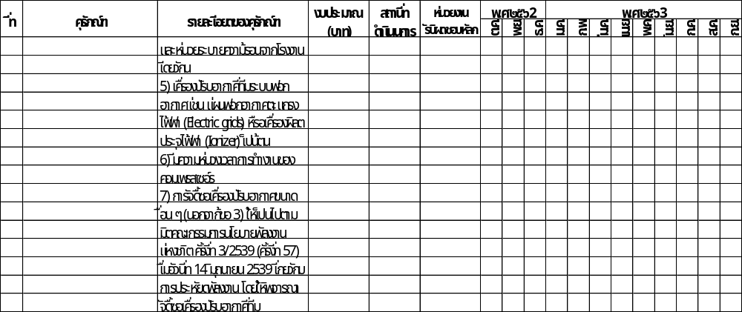
แบบ ผด.๐๒/๑
บัญชีจำนวนครุภัณฑ์ที่ไม่ได้ดำเนินการตามโครงการพัฒนาท้องถิ่น
แผนการดำเนินงาน ประจำปีงบประมาณ พ.ศ.๒๕๖3
เทศบาลตำบลพนางตุง
๑. ประเภทครุภัณฑ์ ครุภัณฑ์สำนักงาน
๑.1 แผนงาน บริหารงานทั่วไป
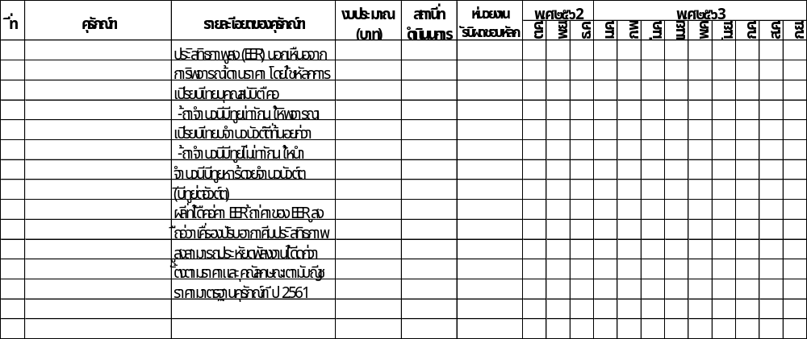
แบบ ผด.๐๒/๑
บัญชีจำนวนครุภัณฑ์ที่ไม่ได้ดำเนินการตามโครงการพัฒนาท้องถิ่น
แผนการดำเนินงาน ประจำปีงบประมาณ พ.ศ.๒๕๖3
เทศบาลตำบลพนางตุง
๑. ประเภทครุภัณฑ์ ครุภัณฑ์สำนักงาน
๑.1 แผนงาน บริหารงานทั่วไป
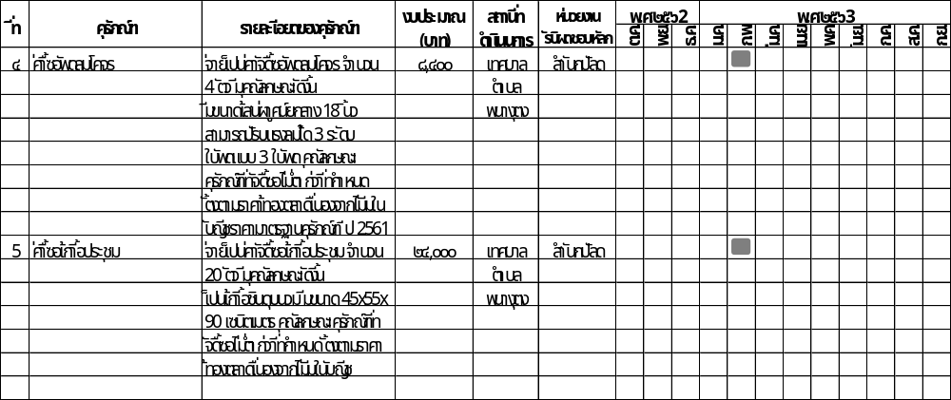
แบบ ผด.๐๒/๑
บัญชีจำนวนครุภัณฑ์ที่ไม่ได้ดำเนินการตามโครงการพัฒนาท้องถิ่น
แผนการดำเนินงาน ประจำปีงบประมาณ พ.ศ.๒๕๖3
เทศบาลตำบลพนางตุง
๑. ประเภทครุภัณฑ์ ครุภัณฑ์สำนักงาน
๑.1 แผนงาน บริหารงานทั่วไป
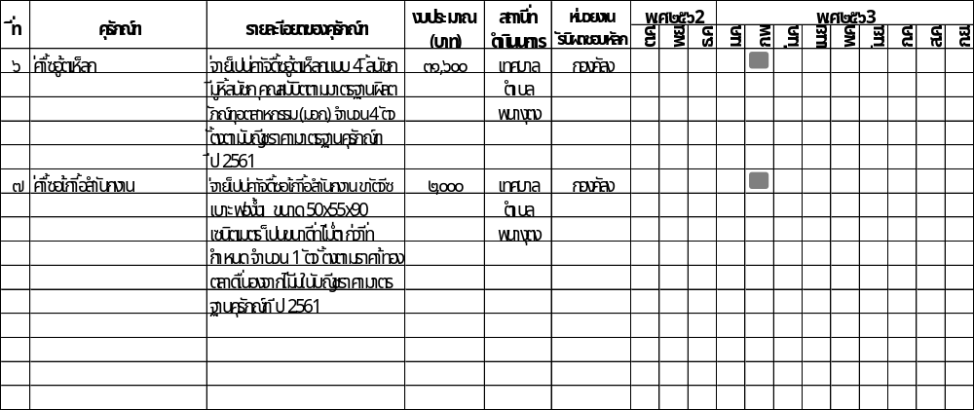
แบบ ผด.๐๒/๑
บัญชีจำนวนครุภัณฑ์ที่ไม่ได้ดำเนินการตามโครงการพัฒนาท้องถิ่น
แผนการดำเนินงาน ประจำปีงบประมาณ พ.ศ.๒๕๖3
เทศบาลตำบลพนางตุง
2. ประเภทครุภัณฑ์ ยานพาหนะและขนส่ง
2.1 แผนงาน บริหารงานทั่วไป
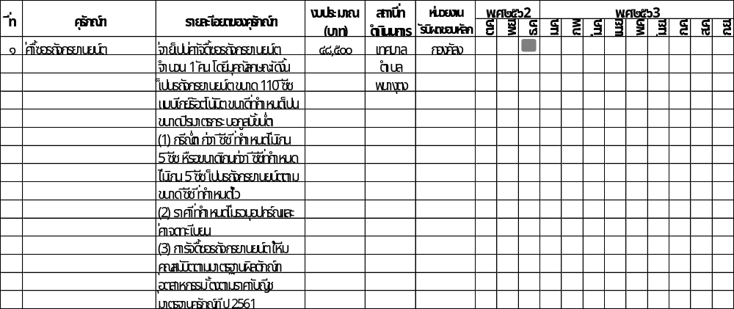
แบบ ผด.๐๒/๑
บัญชีจำนวนครุภัณฑ์ที่ไม่ได้ดำเนินการตามโครงการพัฒนาท้องถิ่น
แผนการดำเนินงาน ประจำปีงบประมาณ พ.ศ.๒๕๖3
เทศบาลตำบลพนางตุง
3. ประเภทครุภัณฑ์ ก่อสร้าง
3.1 แผนงาน เคหะและชุมชน
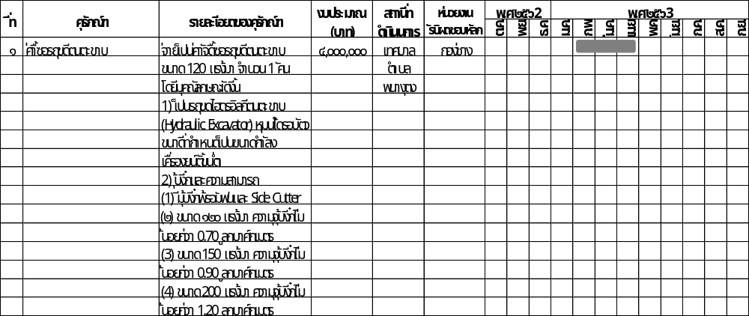
แบบ ผด.๐๒/๑
บัญชีจำนวนครุภัณฑ์ที่ไม่ได้ดำเนินการตามโครงการพัฒนาท้องถิ่น
แผนการดำเนินงาน ประจำปีงบประมาณ พ.ศ.๒๕๖3
เทศบาลตำบลพนางตุง
3. ประเภทครุภัณฑ์ ก่อสร้าง
3.1 แผนงาน เคหะและชุมชน
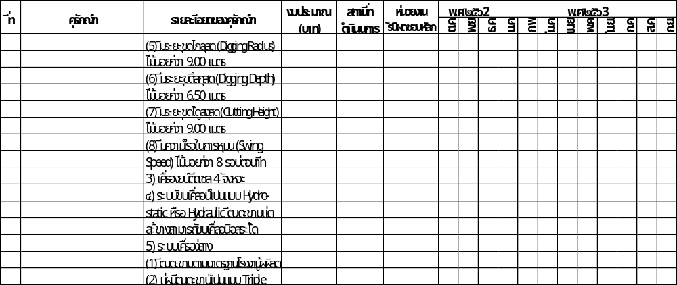
แบบ ผด.๐๒/๑
บัญชีจำนวนครุภัณฑ์ที่ไม่ได้ดำเนินการตามโครงการพัฒนาท้องถิ่น
แผนการดำเนินงาน ประจำปีงบประมาณ พ.ศ.๒๕๖3
เทศบาลตำบลพนางตุง
3. ประเภทครุภัณฑ์ ก่อสร้าง
3.1 แผนงาน เคหะและชุมชน
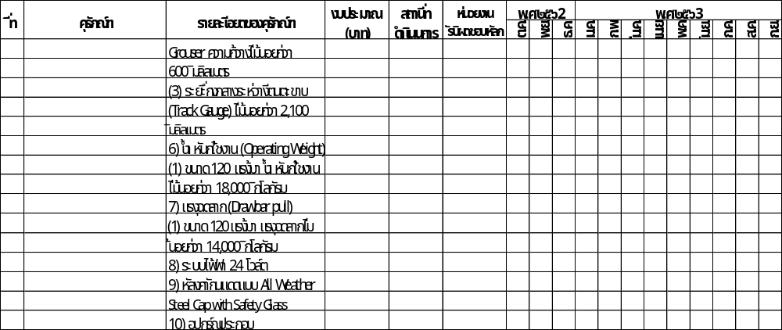
แบบ ผด.๐๒/๑
บัญชีจำนวนครุภัณฑ์ที่ไม่ได้ดำเนินการตามโครงการพัฒนาท้องถิ่น
แผนการดำเนินงาน ประจำปีงบประมาณ พ.ศ.๒๕๖3
เทศบาลตำบลพนางตุง
3. ประเภทครุภัณฑ์ ก่อสร้าง
3.1 แผนงาน เคหะและชุมชน
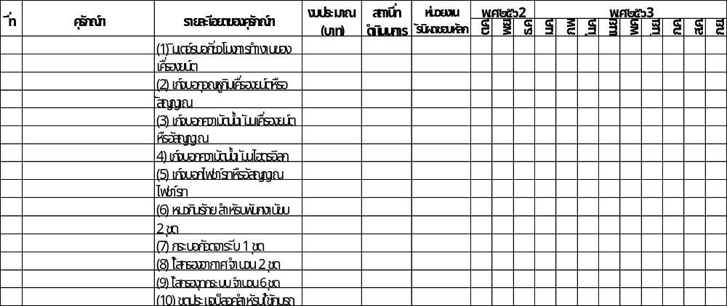
แบบ ผด.๐๒/๑
บัญชีจำนวนครุภัณฑ์ที่ไม่ได้ดำเนินการตามโครงการพัฒนาท้องถิ่น
แผนการดำเนินงาน ประจำปีงบประมาณ พ.ศ.๒๕๖3
เทศบาลตำบลพนางตุง
3. ประเภทครุภัณฑ์ ก่อสร้าง
3.1 แผนงาน เคหะและชุมชน
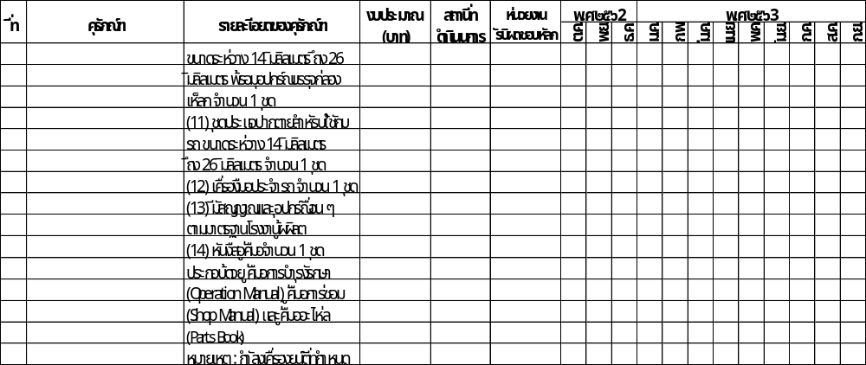
แบบ ผด.๐๒/๑
บัญชีจำนวนครุภัณฑ์ที่ไม่ได้ดำเนินการตามโครงการพัฒนาท้องถิ่น
แผนการดำเนินงาน ประจำปีงบประมาณ พ.ศ.๒๕๖3
เทศบาลตำบลพนางตุง
3. ประเภทครุภัณฑ์ ก่อสร้าง
3.1 แผนงาน เคหะและชุมชน
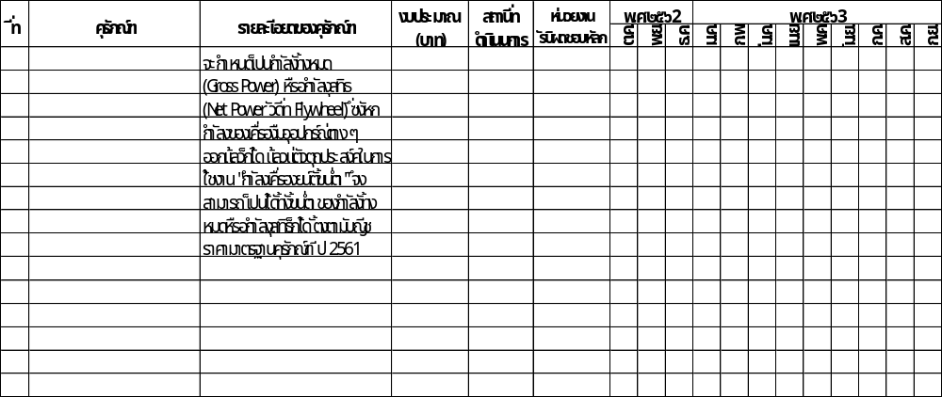
แบบ ผด.๐๒/๑
บัญชีจำนวนครุภัณฑ์ที่ไม่ได้ดำเนินการตามโครงการพัฒนาท้องถิ่น
แผนการดำเนินงาน ประจำปีงบประมาณ พ.ศ.๒๕๖3
เทศบาลตำบลพนางตุง
4. ประเภทครุภัณฑ์ งานบ้านงานครัว
4.1 แผนงาน บริหารงานทั่วไป
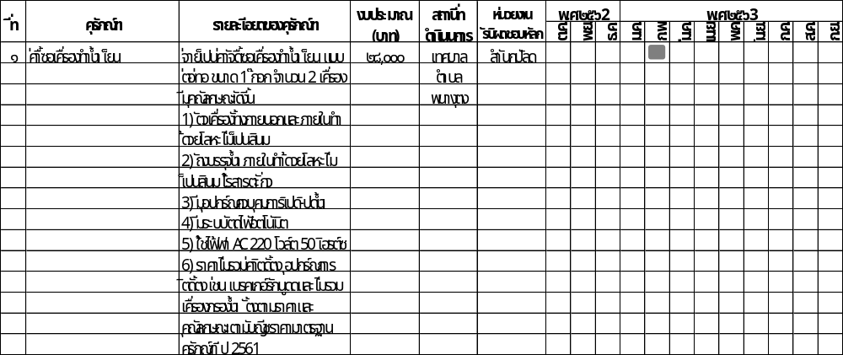
แบบ ผด.๐๒/๑
บัญชีจำนวนครุภัณฑ์ที่ไม่ได้ดำเนินการตามโครงการพัฒนาท้องถิ่น
แผนการดำเนินงาน ประจำปีงบประมาณ พ.ศ.๒๕๖3
เทศบาลตำบลพนางตุง
4. ประเภทครุภัณฑ์ งานบ้านงานครัว
4.1 แผนงาน บริหารงานทั่วไป
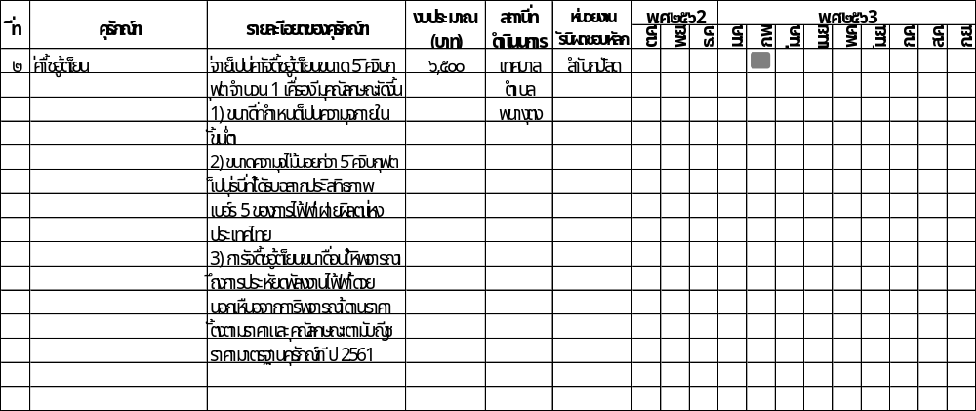
แบบ ผด.๐๒/๑
บัญชีจำนวนครุภัณฑ์ที่ไม่ได้ดำเนินการตามโครงการพัฒนาท้องถิ่น
แผนการดำเนินงาน ประจำปีงบประมาณ พ.ศ.๒๕๖3
เทศบาลตำบลพนางตุง
5. ประเภทครุภัณฑ์ คอมพิวเตอร์
5.1 แผนงาน บริหารงานทั่วไป
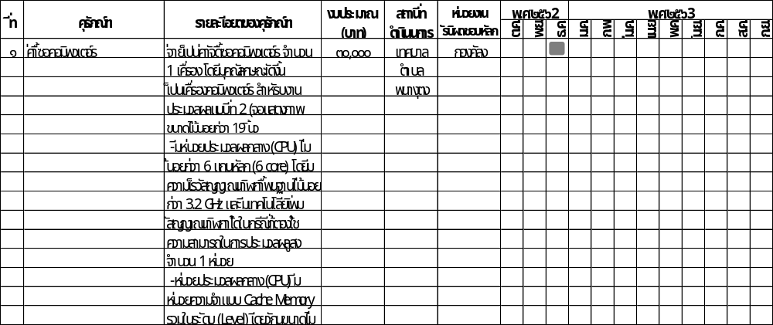
แบบ ผด.๐๒/๑
บัญชีจำนวนครุภัณฑ์ที่ไม่ได้ดำเนินการตามโครงการพัฒนาท้องถิ่น
แผนการดำเนินงาน ประจำปีงบประมาณ พ.ศ.๒๕๖3
เทศบาลตำบลพนางตุง
5. ประเภทครุภัณฑ์ คอมพิวเตอร์
5.1 แผนงาน บริหารงานทั่วไป
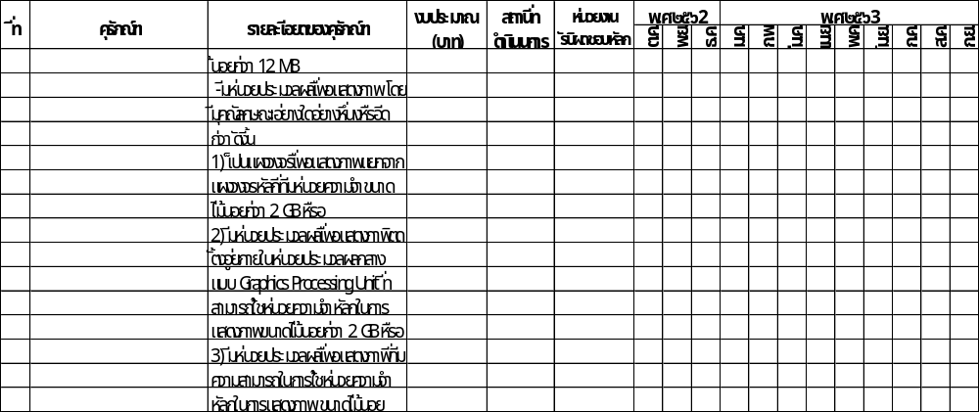
แบบ ผด.๐๒/๑
บัญชีจำนวนครุภัณฑ์ที่ไม่ได้ดำเนินการตามโครงการพัฒนาท้องถิ่น
แผนการดำเนินงาน ประจำปีงบประมาณ พ.ศ.๒๕๖3
เทศบาลตำบลพนางตุง
5. ประเภทครุภัณฑ์ คอมพิวเตอร์
5.1 แผนงาน บริหารงานทั่วไป
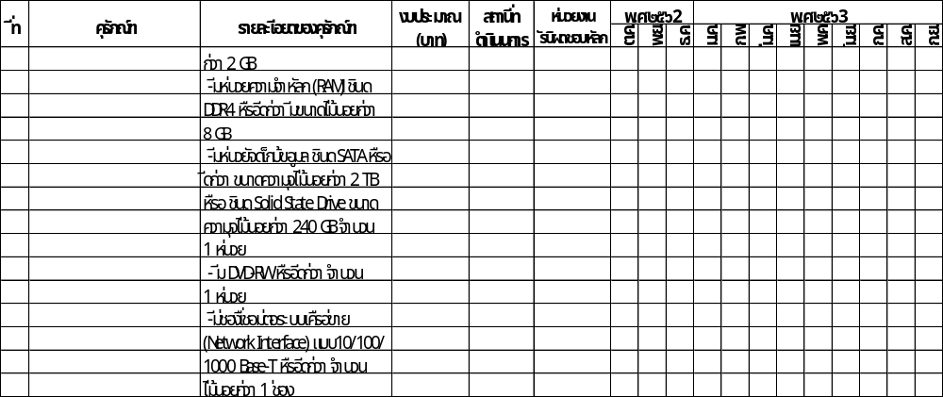
แบบ ผด.๐๒/๑
บัญชีจำนวนครุภัณฑ์ที่ไม่ได้ดำเนินการตามโครงการพัฒนาท้องถิ่น
แผนการดำเนินงาน ประจำปีงบประมาณ พ.ศ.๒๕๖3
เทศบาลตำบลพนางตุง
5. ประเภทครุภัณฑ์ คอมพิวเตอร์
5.1 แผนงาน บริหารงานทั่วไป
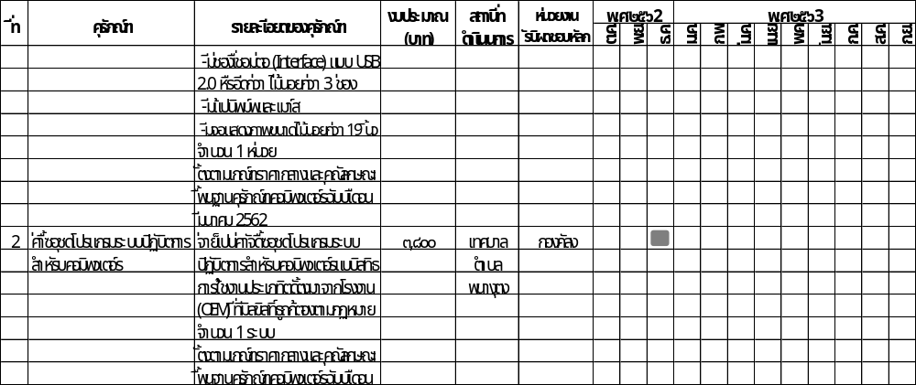
แบบ ผด.๐๒/๑
บัญชีจำนวนครุภัณฑ์ที่ไม่ได้ดำเนินการตามโครงการพัฒนาท้องถิ่น
แผนการดำเนินงาน ประจำปีงบประมาณ พ.ศ.๒๕๖3
เทศบาลตำบลพนางตุง
5. ประเภทครุภัณฑ์ คอมพิวเตอร์
5.1 แผนงาน บริหารงานทั่วไป
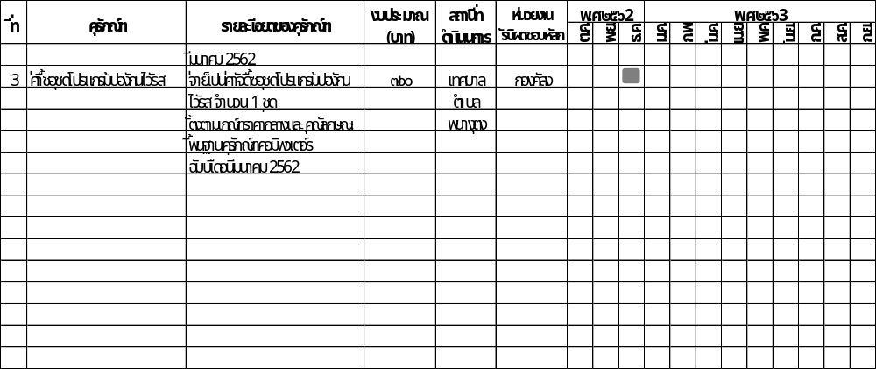
แบบ ผด.๐๒/๑
บัญชีจำนวนครุภัณฑ์ที่ไม่ได้ดำเนินการตามโครงการพัฒนาท้องถิ่น
แผนการดำเนินงาน ประจำปีงบประมาณ พ.ศ.๒๕๖3
เทศบาลตำบลพนางตุง
5. ประเภทครุภัณฑ์ คอมพิวเตอร์
5.2 แผนงาน การศึกษา
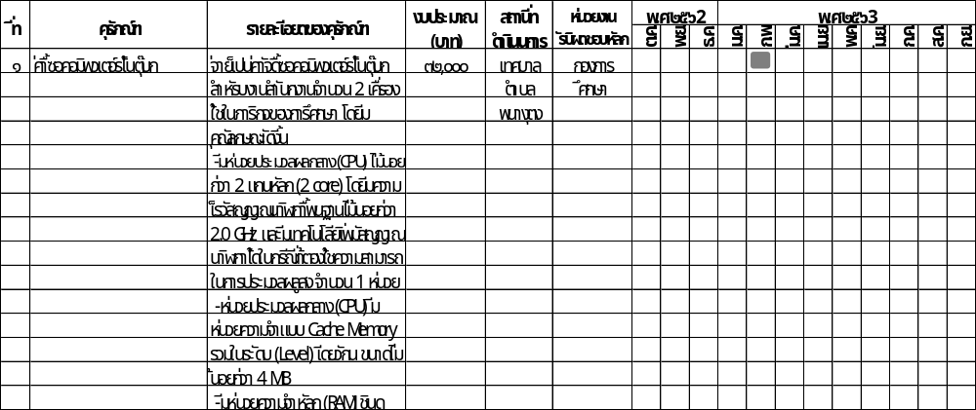
แบบ ผด.๐๒/๑
บัญชีจำนวนครุภัณฑ์ที่ไม่ได้ดำเนินการตามโครงการพัฒนาท้องถิ่น
แผนการดำเนินงาน ประจำปีงบประมาณ พ.ศ.๒๕๖3
เทศบาลตำบลพนางตุง
5. ประเภทครุภัณฑ์ คอมพิวเตอร์
5.2 แผนงาน การศึกษา
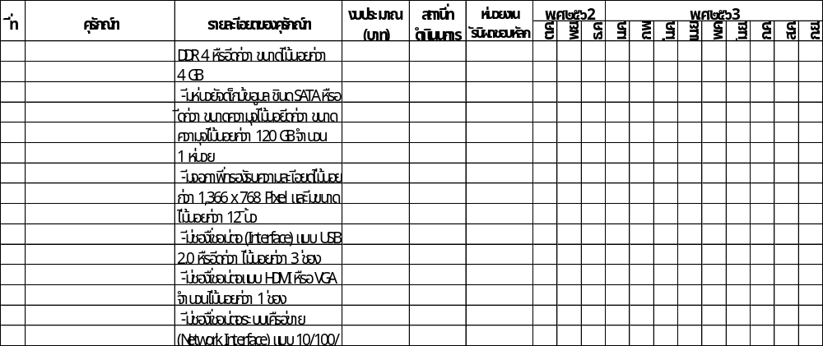
แบบ ผด.๐๒/๑
บัญชีจำนวนครุภัณฑ์ที่ไม่ได้ดำเนินการตามโครงการพัฒนาท้องถิ่น
แผนการดำเนินงาน ประจำปีงบประมาณ พ.ศ.๒๕๖3
เทศบาลตำบลพนางตุง
5. ประเภทครุภัณฑ์ คอมพิวเตอร์
5.2 แผนงาน การศึกษา
